ИНФОРМАЦИОННЫЙ БЮЛЛЕТЕНЬ

ВАЛДГЕЙМСКОГО СЕЛЬСКОГО ПОСЕЛЕНИЯ

БИРОБИДЖАНСКОГО МУНИЦИПАЛЬНОГО РАЙОНА

ЕВРЕЙСКОЙ АВТОНОМНОЙ ОБЛАСТИ

31 мая 2023 г. № 71

с.Валдгейм

Муниципальное образование «Валдгеймское сельское поселение»
Биробиджанского муниципального района
Еврейской автономной области

АДМИНИСТРАЦИЯ СЕЛЬСКОГО ПОСЕЛЕНИЯ

ПОСТАНОВЛЕНИЕ
03.05.2023 № 28
с. Валдгейм

О признании недействительными результатов аукциона по продаже земельного участка

В соответствии с Федеральным законом от 21.12.2001 № 178-ФЗ «О приватизации государственного и муниципального имущества», статьей 451 Гражданского кодекса Российской Федерации, Постановлением Правительства РФ от 12.08.2002 № 585 «Об утверждении Положения об организации продажи государственного или муниципального имущества на аукционе и Положения об организации продажи находящихся в государственной или муниципальной собственности акций открытых акционерных обществ на специализированном аукционе», на основании пп.1 п. 8 статьи 39.11 Земельного кодекса Российской Федерации, Устава муниципального образования «Валдгеймское сельское поселение», администрация сельского поселения

ПОСТАНОВЛЯЕТ:
1. Признать недействительными результаты аукциона по лоту № 1, проведенного 30.03.2023 г. в 11:00 часов в форме аукциона по продаже муниципального Земельный участок, категория земель: Земли населенных пунктов, виды разрешенного использования: малоэтажная многоквартирная жилая застройка; для малоэтажной застройки, общей площадью 1000 м², кадастровый номер: 79:04:2200009:47, месторасположение: Еврейская автономная область, Биробиджанский район, с.Валдгейм, ул.Центральная, д. 66, з/у 2.
2. Задаток, внесенный для участия в аукционе в сумме 14115,62 (Четырнадцать тысяч сто пятнадцать рублей 62 копейки) и сумму уплаченную покупателем за земельный участок 127040,65 (Сто двадцать семь тысяч сорок рублей 65 копеек) возвратить победителю аукциона в течение 5 рабочих дней со дня опубликования настоящего постановления.
3. Договор купли продажи земельного участка № б/н от 14.04.2023 г. подписанный между администрацией Валдгеймского сельского поселения победителем аукциона считать недействительным.
4. Заместителю главы администрации обеспечить размещение информации об аннулировании результатов аукциона по продаже права на заключение договора аренды на официальном сайте www.torgi.gov.ru, на официальном сайте администрации Валдгеймского сельского поселения http://valdsp.ru/
5. Контроль за исполнением настоящего постановления оставляю за собой
6.Постановление вступает в силу после дня его официального опубликования.

Глава администрации
сельского поселения В.А.Брусиловский

Муниципальное образование «Валдгеймское сельское поселение»
Биробиджанского муниципального района
Еврейской автономной области

АДМИНИСТРАЦИЯ СЕЛЬСКОГО ПОСЕЛЕНИЯ

ПОСТАНОВЛЕНИЕ
22.05.2023 № 29
с. Валдгейм

О проведении открытого аукциона по приватизации муниципального имущества муниципального образования «Валдгеймского сельское поселение»
В соответствии с Федеральным законом от 21.12.2001 № 178-ФЗ «О приватизации государственного и муниципального имущества», Постановлением Правительства РФ от 12.08.2002 № 585 «Об утверждении Положения об организации продажи государственного или муниципального имущества на аукционе и Положения об организации продажи находящихся в государственной или муниципальной собственности акций открытых акционерных обществ на специализированном аукционе, во исполнение решения Совета депутатов муниципального образования Валдгеймское сельское поселение Биробиджанского муниципального района Еврейской автономной области от 18 мая 2023 года № 59 «Об утверждении прогнозного плана (программы) приватизации муниципального имущества муниципального образования «Валдгеймское сельское поселение» на 2023 год», на основании Устава муниципального образования «Валдгеймское сельское поселение», администрация сельского поселения
ПОСТАНОВЛЯЕТ:
1. Осуществить приватизацию нежилого помещения с кадастровым номером 79:04:2200004:128, общей площадью 55,3 кв.м., расположенного по адресу: Еврейская автономная область, Биробиджанский муниципальный район, Валдгеймское сельское поселение, село Валдгейм, ул. 40 лет Победы, д. 10, кв. 2.
Установить способ продажи – аукцион в электронной форме.
Установить оператора электронной площадки – АО «Сбербанк – Автоматизированная система торгов».
2. Установить начальную цену продажи в размере 248 000 (Двести сорок восемь тысяч) рублей.
3. Установить шаг аукциона в размере 5 (пять) процентов начальной цены продажи.
4. Утвердить документацию по проведению открытого аукциона на право заключения договора аренды объекта муниципального имущества, согласно Приложению.
5. Опубликовать настоящее постановление и разместить документацию об аукционе в информационно-телекоммуникационной сети «Интернет» на официальном сайте Российской Федерации, определенном Правительством Российской Федерации www.torgi.gov.ru, на электронной торговой площадке АО «Сбрбанк-АСТ», в средствах массовой информации;
6. Единой комиссии для проведения аукционов на право заключения договора аренды нежилого помещения рассмотреть заявки и документы Претендентов и оформить соответствующим протоколом в соответствии с действующим законодательством.
7. Опубликовать настоящее постановление в средствах массовой информации.
8. Настоящее постановление вступает в силу после дня его официального опубликования.
9. Контроль за исполнением постановления оставляю за собой.

Глава администрации
сельского поселения В.А.Брусиловский
Приложение
к постановлению администрации
Валдгеймского сельского поселения
от « 22 » мая 2023 года № 29

ИНФОРМАЦИОННОЕ СООБЩЕНИЕ

Администрация муниципального образования Валдгеймское сельское поселение Биробиджанского муниципального района Еврейской автономной области (далее - администрация, Продавец) объявляет о проведении аукциона в электронной форме по продаже муниципального имущества (далее по тексту – Процедура). Процедура проводится в порядке, установленном в настоящем Информационном сообщении о проведении продажи муниципального имущества (далее также – Информационное сообщение), а также в соответствии с Перечнем объектов муниципальной собственности МО Валдгеймское сельское поселение подлежащих приватизации в 2023 году, утвержденным решением Собрания депутатов муниципального образования Валдгеймское сельское поселение Биробиджанского муниципального района Еврейской автономной области от 18.05.2023 года № 59 и на основании постановления администрации муниципального образования Валдгеймское сельское поселение Биробиджанского муниципального района Еврейской автономной области от 22.05.2023 года № 29 «О проведении открытого аукциона по приватизации муниципального имущества муниципального образования «Валдгеймского сельское поселение».

1 | Продавец | Администрация муниципального образования Валдгеймское сельское поселение Биробиджанского муниципального района Еврейской автономной области  Место нахождения: 679511, Еврейской автономной область, Биробиджанский муниципальный район, село Валдгейм, ул. Центральная, дом 33 (первый этаж, левое крыло).  в лице главы администрации Брусиловского Валентина Анатольевича  Ответственное лицо Продавца по вопросам проведения Аукциона:  Жабина Ольга Вячеславовна  тел. 8 (42622) 71111, e-mail: vald_adm@post.eao.ru
2 | Оператор электронной площадки | АО «Сбербанк-Автоматизированная система торгов»  Место нахождения: 119435, г. Москва, пер. Большой Саввинский, д. 12, стр. 9, эт. 1, пом. I, комн. 2.Сайт: http://www.sberbank-ast.ru  Электронная площадка (универсальная торговая платформа):  http://utp.sberbank-ast.ru  Адрес электронной почты: info@sberbank-ast.ru  тел.: +7 (495) 787-29-97, +7 (495) 787-29-99, +7 (495) 539-59-21  Работа на универсальной торговой платформе – электронной площадке осуществляется в соответствии:  - с регламентом универсальной торговой платформы «Сбербанк-АСТ» (ознакомиться можно по ссылке http://utp.sberbank-ast.ru/Main/Notice/988/Reglament);  - инструкцией для участника торгов по работе в торговой секции «Приватизация, аренда и продажа прав» универсальной торговой платформы АО «Сбербанк-АСТ» (ознакомиться можно по ссылке http://utp.sberbank-ast.ru/AP/Notice/652/Instructions);  - с регламентом торговой секции «Приватизация, аренда и продажа прав» универсальной торговой платформы АО «Сбербанк-АСТ» (ознакомиться можно по ссылке http://utp.sberbank-ast.ru/AP/Notice/1027/Instructions).
3 | Предмет Процедуры | Лот № 1  Нежилое помещение общей площадью 55,3 кв. м. с кадастровым номером 79:04:2200004:128  Местонахождение: Еврейская автономная область, Биробиджанский муниципальный район, Валдгеймское сельское поселение, с. Валдгейм, ул. 40 Лет Победы, д. 10, кв. 2  Описание объекта: Приложение № 1
4 | Порядок осмотра Объекта (лота) Процедуры | Осмотр Объекта производится в период подачи заявок по вторникам, четвергам с 10:00 до 13:00 без взимания платы и обеспечивается Продавцом по предварительному согласованию (уточнению) времени проведения осмотра на основании направленного обращения.  Для осмотра Объектов, с учетом установленных сроков, лицо, желающее осмотреть Объект, направляет обращение по электронной почте vald_adm@post.eao.ru с указанием следующих данных:  - тема письма: Запрос на осмотр Объекта (лота);  - Ф.И.О лица, которым будет произведен осмотр (физического лица, индивидуального предпринимателя, руководителя юридического лица или их представителей);  - наименование юридического лица (для юридического лица);  - почтовый адрес или адрес электронной почты, контактный телефон;  - № лота;  - местоположение (адрес) Объекта (лота).
5 | Сведения о начальной цене продажи Объектов, шаге аукциона | Лот №1:  Начальная цена продажи: 248 000 рублей 00 копеек  Шаг аукциона: 12 400 рублей 00 копеек
6 | Место, сроки подачи (приема) Заявок, определения Участников и проведения Процедуры | 1) Место подачи (приема) Заявок: электронная площадка сайт: http://www.sberbank-ast.ru  Адрес электронной площадки в сети «Интернет»:  http://utp.sberbank-ast.ru/AP  2) Дата и время начала подачи (приема) Заявок:  24.05.2023 в 02 час. 00 мин. по московскому времени.  Подача Заявок осуществляется круглосуточно.  3) Дата и время окончания подачи (приема) Заявок:  23.06.2023 в 03 час. 00 мин. по московскому времени  4) Дата определения участников:  26.06.2023 в 03 час. 00 мин. по московскому времени  5) Дата и время проведения Процедуры:  27.06.2023 в 03 час. 00 мин. по московскому времени  6) Срок подведения итогов Процедуры:  28.06.2023 в 03 час. 00 мин. по московскому времени
7 | Порядок отказа от проведения Процедуры | Продавец вправе отказаться от проведения аукциона в любое время, но не позднее, чем за три дня до наступления даты его проведения.
8 | Сроки и порядок регистрации на электронной площадке | Для обеспечения доступа к участию в Процедуре Претендентам необходимо пройти процедуру регистрации в соответствии с Регламентом электронной площадкиhttp://www.sberbank-ast.ru.
9 | Порядок ознакомления Претендентов с информацией, условиями договора купли-продажи Объекта (лота) Процедуры | Любое лицо вправе направить запрос о разъяснении размещенной информации на электронную площадку http://www.sberbank-ast.ru. Запрос разъяснений подлежит рассмотрению Продавцом, если он был получен электронной площадкой, не позднее, чем за 5 (пять) рабочих дней до даты и времени окончания приема заявок, указанной в информационном сообщении о проведении продажи муниципального имущества, указанных в п. 3 раздела 6 Информационного сообщения.  В случае направления запроса иностранными лицами такой запрос должен иметь перевод на русский язык.
10 | Требования к Участникам Процедуры | Участниками могут быть любые физические и юридические лица, за исключением: государственных и муниципальных унитарных предприятий, государственных и муниципальных учреждений; юридических лиц, в уставном капитале которых доля Российской Федерации, субъектов Российской Федерации и муниципальных образований превышает 25 процентов, кроме случаев, предусмотренных статьей 25 настоящего Федерального закона; юридических лиц, местом регистрации которых является государство или территория, включенные в утверждаемый Министерством финансов Российской Федерации перечень государств и территорий, предоставляющих льготный налоговый режим налогообложения и (или) не предусматривающих раскрытия и предоставления информации при проведении финансовых операций (офшорные зоны), и которые не осуществляют раскрытие и предоставление информации о своих выгодоприобретателях, бенефициарных владельцах и контролирующих лицах в порядке, установленном Правительством Российской Федерации.
11 | Порядок подачи (приема) и отзыва Заявок | 1) Заявка подается путем заполнения формы, утвержденной Информационным сообщением, с приложением электронных образов документов (документов на бумажном носителе, преобразованных в электронно-цифровую форму путем сканирования с сохранением их реквизитов) в соответствии с Приложением 2.  2) Одно лицо имеет право подать только одну Заявку.  3) Заявки могут быть поданы на электронную площадку с даты и времени начала подачи (приема) Заявок, указанных в п. 2 раздела 6 Информационного сообщения, до времени и даты окончания подачи (приема) Заявок, указанных в п. 3 раздела 6 Информационного сообщения.  4) Заявки с прилагаемыми к ним документами, поданные с нарушением установленного срока, на электронной площадке не регистрируются.  5) Претендент вправе не позднее даты и времени окончания приема Заявок, указанных в п. 3 раздела 6 Информационного сообщения, отозвать Заявку путем направления уведомления об отзыве Заявки на электронную площадку.
12 | Порядок внесения и возврата задатка | 1) Для участия в Процедуре Претендент вносит задаток в размере:  Лот 1: 20 800 рублей 00 копеек  2) Претендент обеспечивает поступление задатка в срок  с 24.05.2023 г. по 22.06.2023 г.  3) Порядок внесения задатка определяется регламентом работы электронной площадки (раздел 2 Информационного сообщения)  Получатель:  Наименование: АО «Сбербанк –АСТ»  ИНН 7707308480, КПП 770401001  р/с: 40702810300020038047кор. счёт:30101810400000000225, Наименование банка: ПАО «СБЕРБАНК РОССИИ» г. Москва БИК:044525225  Назначение платежа: Задаток за участие в аукционе в электронной форме по Лоту № __»(ИНН плательщика).  Информационное сообщение является публичной офертой для заключения договора о задатке в соответствии со статьей 437 Гражданского кодекса Российской Федерации. Подача претендентом заявки на участие в торгах и перечисление задатка являются акцептом такой оферты, и договор о задатке считается заключенным в установленном порядке.  4) Плательщиком задатка может быть только Претендент. Не допускается перечисление задатка иными лицами. Перечисленные денежные средства иными лицами, кроме Претендента, будут считаться ошибочно перечисленными денежными средствами, и возвращены на счет плательщика.  5) В случаях отзыва Претендентом Заявки порядок возврата задатка определяется регламентом работы электронной площадки  6) Участникам, за исключением Победителя Процедуры и лица признанного единственным Участником, внесенный задаток возвращается в течение 5 (пяти) дней с даты подведения итогов Процедуры, порядок возврата задатка определяется регламентом работы электронной площадки.  7) Претендентам, не допущенным к участию в Процедуре, внесенный задаток возвращается в течение 5 (пяти) дней со дня подписания протокола о признании претендентов участниками, порядок возврата задатка определяется регламентом работы электронной площадки.  8) Задаток внесенный лицом впоследствии признанным победителем Процедуры засчитывается в счет оплаты приобретаемого Объекта. При этом заключение договора купли-продажи для победителя Процедуры либо лица, признанного единственным Участником является обязательным.  9) При уклонении или отказе победителя Процедуры либо лица, признанного единственным Участником от заключения в установленный срок договора купли-продажи Объектов он утрачивает право на заключение указанного договора и задаток ему не возвращается. Результаты Процедуры аннулируются.  10). В случае отказа Продавца от проведения Процедуры, поступившие задатки возвращаются претендентам/участникам в течение 5 (пяти) рабочих дней с даты принятия решения об отказе в проведении Процедуры, порядок возврата задатка определяется регламентом работы электронной площадки.  11) В случае изменения реквизитов претендента/участника для возврата задатка, указанных в Заявке, претендент/участник должен направить в адрес электронной площадки уведомление об их изменении до дня проведения Процедуры, при этом задаток возвращается претенденту/участнику в порядке, установленном настоящим разделом.
13 | Ограничения допуска к участию | Претендент не допускается к участию в Процедуре по следующим основаниям:  а) заявка представлена лицом, не уполномоченным претендентом на осуществление таких действий;  б) представленные документы не подтверждают право претендента быть покупателем в соответствии с законодательством Российской Федерации;  в) представлен не полный пакет документов, предусмотренный перечнем, установленным в информационном сообщении о проведении продажи муниципального имущества, или оформление и/или содержание указанных документов не соответствует требованиям законодательства Российской Федерации и/или требованиям, установленным в информационном сообщении о проведении продажи муниципального имущества;  г) не поступления в установленный срок задатка на счет, указанный в информационном сообщении о проведении продажи муниципального имущества.
14 | Порядок проведения Процедуры, определения победителя, заключения договора с Единственным участником | 1) Процедура проводится в соответствии с Федеральным законом от 21.12.2001 №178«О приватизации государственного и муниципального имущества» и Регламентом электронной площадки http://www.sberbank-ast.ru.  2) Победителем Процедуры признается:  Победителем признается участник, предложивший наиболее высокую цену имущества.  В случае, если заявку на участие в аукционе подало только одно лицо, признанное единственным участником аукциона, договор заключается с таким лицом по начальной цене продажи муниципального имущества.  Аукцион признан несостоявшимся:  - по причине признания участником аукциона только одного претендента  - ввиду отсутствия заявок  - по результатам рассмотрения заявок Продавцом принято решение об отказе в допуске всем участникам, подавшим заявки  - по результатам рассмотрения заявок Продавцом принято решение о допуске только одного участника.
15 | Срок заключения договора купли-продажи недвижимого имущества и ответственность за уклонение или отказ от заключения договора купли-продажи | По результатам Процедуры Продавец и Победитель, либо лицо, признанное единственным Участником, с которым Продавец принял решение заключить договор (покупатель) в течение 5 (пяти) рабочих дней с даты подведения итогов Процедуры заключают в соответствии с законодательством Российской Федерации договор купли-продажи Объекта (лота). Подписание договора купли-продажи производится на электронной площадке в электронном виде, а также в письменном виде по адресу: Еврейская автономная область, Биробиджанский район, с. Валдгейм, ул. Центральная, д. 33 (первый этаж левое крыло).  При уклонении или отказе Победителя, либо лица, признанного единственным Участником от заключения в установленный срок договора купли-продажи муниципального имущества результаты Процедуры аннулируются, Победитель, либо лицо, признанное единственным Участником, утрачивает право на заключение указанного договора, задаток ему не возвращается.
16 | Условия и сроки оплаты по договору купли-продажи Объекта (лота) | Условия и сроки оплаты по договору купли-продажи Объекта (лота) определены в проекте договора купли-продажи, приведенном в Приложении 3 к Информационному сообщению.
17 | Переход права собственности на Объект (лот) | Условия перехода права собственности на Объект определены в проекте Договора купли-продажи, приведенном в Приложении 3 к Информационному сообщению.

Приложение 1
к Информационному сообщению

ОПИСАНИЕ ОБЪЕКТА

Лот № 1: Нежилое помещение общей площадью 55,3 кв.м., кадастровый номер 79:04:2200004:128;
Местоположение: Еврейская автономная область, Биробиджанский муниципальный район, Валдгеймское сельское поселение, с. Валдгейм, ул. 40 лет Победы, д. 10, кв. 2.
Состояние помещения в соответствии с отчетом № 76-2023 об оценке рыночной стоимости нежилого помещения от 21.04.2023 г.
Собственник объекта: Муниципальное образование Валдгеймское сельское поселение Биробиджанского муниципального района Еврейской автономной области.
Существующие ограничения (обременения) права на объект: нет.

Приложение 2

ПЕРЕЧЕНЬ ДОКУМЕНТОВ, ПРИЛАГАЕМЫХ К ЗАЯВКЕ

Одновременно с Заявкой на участие в аукционе Претенденты представляют электронные образы следующих документов:

Юридические лица:
1) свидетельство о государственной регистрации и иные учредительные документы претендента.
Для иностранных организаций:
-выписка из торгового реестра или иные документы, подтверждающие правоспособность организации;
- документ о регистрации по месту нахождения;
- копия свидетельства о постановке на учет в налоговых органах РФ в случае если деятельность осуществляется через постоянное представительство в РФ;
2) свидетельство о постановке на учет в налоговых органах (сертификат о резидентстве для нерезидентов);
3) решение органа управления претендента о совершении сделки в случаях, когда такое решение необходимо в соответствии с законодательством, учредительными документами Претендента или соглашением сторон, либо письменное заявление Претендента, что сделка не требует одобрения органов управления(удостоверенное нотариально при необходимости);
4) решение об избрании (назначении) единоличного исполнительного органа, принятое органом управления претендента, к компетенции которого уставом отнесен вопрос об избрании (назначении) единоличного исполнительного органа;
5) доверенности на участие в торгах и заключение договора, выданная в порядке, предусмотренном действующим законодательством РФ (если от имени Претендента действует его представитель по доверенности). В случае если доверенность на осуществление действий от имени претендента подписана лицом, уполномоченным единоличным исполнительным органом претендента на предоставление соответствующих полномочий в порядке передоверия, Заявка должна содержать также документ, подтверждающий полномочия такого лица, выдавшего доверенность.

Физические лица, в том числе индивидуальные предприниматели:
1) копии всех листов документа, удостоверяющего личность.
2) доверенность на участие в торгах и заключение договора (если от имени Претендента действует его представитель по доверенности).

Все подаваемые Претендентом документы не должны иметь неоговоренных исправлений. Все исправления должны быть надлежащим образом заверены. Печати и подписи, а также реквизиты и текст оригиналов и копий документов должны быть четкими и читаемыми. Подписи на оригиналах и копиях документов должны быть расшифрованы (указывается должность, фамилия и инициалы подписавшегося лица).

ЗАЯВКА НА УЧАСТИЕ В АУКЦИОНЕ В ЭЛЕКТРОННОЙ ФОРМЕ

ПО ПРОДАЖЕ МУНИЦИПАЛЬНОГО ИМУЩЕСТВА
(заполняется претендентом (его полномочным представителем)
Претендент - физическое лицо юридическое лицо

Претендент (физическое лицо/индивидуальный предприниматель) …………………………………….…………………………………………………………….……………………………...….
(Ф.И.О. полностью)
Документ, удостоверяющий личность (паспорт, свидетельство о рождении, иное) серия ……………№ …………..…..
кем выдан………………………………………………………………….………….… дата выдачи «…...» ...….… 20.…г.
Место жительства (адрес постоянной регистрации)……………………………………………………………………………
Контактный телефон: …………………………...…….. Адрес электронной почты: ……………………………………….

Претендент (юридическое лицо)
……………………………………………………………………………………………………………………………………
(наименование с указанием организационно-правовой формы)
ОГРН/ИНН ……………………………………………………………………………………………………………………….,

Руководитель …………………………………………………………………………………………………………………….
(Ф.И.О. полностью, должность)
Контактный телефон: ………………………...……….. Адрес электронной почты: ……………………………………….

Представитель Претендента на участие в аукционе (при наличии)

Представитель Претендента (физическое лицо /индивидуальный предприниматель) .……………………………………………………………………….
(Ф.И.О. полностью)
Действует на основании доверенности от «….»…………20.….г., зарегистрированной в реестре за № …………….….
Документ, удостоверяющий личность (паспорт, иное) серия ……… № …………
кем выдан .………………………………………….…..……………………….……… дата выдачи «….» ………. 20….г.
Контактный телефон: …………………………...……….. Адрес электронной почты: ………………………………………
Представитель Претендента (юридическое лицо)
……………………………………………………………………………………………………………………………………
(наименование с указанием организационно-правовой формы)
в лице …………………………………………………………………………………………………………………………..,
(наименование должности, Ф.И.О. уполномоченного лица полностью)
Руководитель ………………………………………………………………………………………………………………….
(Ф.И.О. полностью, должность)
Действует на основании доверенности от «….»…………20.….г., № ……………….
Контактный телефон: …………………………...……….. Адрес электронной почты: ……………………………………….

Принимаю решение об участии в аукционе в электронной форме по приватизации находящегося в муниципальной собственности имущества:_____________________________________________________________ _______________________________________________________________________________________________________________________________________________________________________________________________________________________________
____________________________________________________________________________________________
(наименование, местонахождение и характеристика имущества)
Обязуюсь:
1. Предоставить полный пакет документов в соответствии с перечнем, содержащимся в информационном сообщении о проведении аукциона в электронной форме.
2. Соблюдать условия аукциона, содержащиеся в информационном сообщении о проведении аукциона, а так же порядок проведения аукциона, установленный Федеральным законом от 21.12.2001 № 178-ФЗ, постановления Правительства РФ от 27.08.2012 № 860.
3.В случае признания победителем аукциона в электронной форме заключить с Продавцом договор купли-продажи в сроки, определенные Федеральным законом от 21.12.2001 № 178-ФЗ, и уплатить Продавцу стоимость имущества, установленную по результатам аукциона, в сроки, определяемые договором купли - продажи.

Согласие на обработку персональных данных

Я, _____________________________________________________________________________________
(фамилия, имя, отчество)
Документ, удостоверяющий личность: ___________________________________________________

выдан ________________________________________________________
вид, серия, номер документа, удостоверяющего личность, дата выдачи указанного документа и сведения о выдавшем его органе

_____________________________________________________________________________________
проживающий (ая) по адресу:__________________________________________________________________________ _____________________________________________________________________________________

в соответствии с Федеральным законом от 27.07.2006 № 152-ФЗ «О персональных данных» своей волей и в своем интересе выражаю администрации Валдгеймского сельского поселения, адрес местонахождения: 6795110, Еврейская автономная область, Биробиджанский муниципальный район, Валдгеймское сельское поселение, с.Валдгейм, ул.Центральная, 33 (первый этаж левое крыло), согласие на обработку своих персональных данных, в целях связанных с предоставлением муниципальной услуги по продаже муниципального имущества, находящегося в собственности муниципального образования "Валдгеймское сельское поселение", а также в целях принятия по данному вопросу решений или совершения иных действий, порождающих юридические последствия, и распространяется на следующую информацию: мои фамилия, имя, отчество, дата и место рождения, реквизиты документа, удостоверяющего личность, и содержащуюся в нем фотографию, адрес места жительства и места пребывания, номера контактных телефонов, адрес электронной почты и иная контактная информация (далее - «персональные данные»). Обработка моих персональных данных может включать в себя: сбор, запись, систематизацию, накопление, хранение, уточнение (обновление, изменение), извлечение, использование, передачу (распространение, предоставление, доступ), обезличивание, блокирование, удаление, уничтожение.
Обработка моих персональных данных может производиться с использованием средств автоматизации или без использования таких средств, в целях исполнения законов и иных нормативно-правовых актов.
Настоящее согласие вступает в силу со дня подписания и является неотъемлемой частью заявки на участие в торгах, действует в течение пяти лет, и может быть отозвано путем направления мною в администрацию. Валдгеймского сельского поселения соответствующего письменного заявления в произвольной форме.
ОПИСЬ ДОКУМЕНТОВ,
представляемых для участия в электронном аукционе
по продаже муниципального имущества
(реестровый номер торгов ___)

Настоящим______________________________________________________________
(полное наименование юридического лица или Ф.И.О. физического лица, подающего заявку)
в лице____________________________________________________, действующего(ей) на основании ________________________________________________________подтверждает,
что для участия в электронном аукционе по продаже муниципального имущества представляются нижеперечисленные документы.

№ п/п | Наименование | Количество листов
….

____________________ _________________ ________________________
(наименование должности) (подпись)
Приложение 3

ПРОЕКТ ДОГОВОРА №
купли-продажи муниципального имущества на аукционе

«___» ___________2023 года с. Валдгейм

Администрация муниципального образования Валдгеймское сельское поселение Биробиджанского муниципального района Еврейской автономной области, ИНН 7906503905, зарегистрированная в Едином государственном реестре юридических лиц за основным государственным регистрационным номером 1057900133400 от 07.12.2005 г, свидетельство серия 79, № 000077461, поставлена на учет Межрайонной инспекцией Федеральной налоговой службы № 1 по Еврейской автономной области от 07.12.2005 г., свидетельство серия 79 № 000104855, действующая на основании Устава, утвержденного решением Собрания депутатов МО Валдгеймское сельское поселение № 14 от 18.08.2005 г., действующая от имени муниципального образования Валдгеймское сельское поселение Биробиджанского муниципального района Еврейской автономной области, Устав зарегистрирован Главным Управлением Министерства юстиции Российской Федерации по Дальневосточному федеральному округу 10.11.2005 г. за № RU795013022005001, Свидетельство о включении муниципального образования в государственный реестр муниципальных образований выдано Главным управлением Министерства юстиции РФ по Дальневосточному федеральному округу 09.12.2005 г., регистрационный номер RU79501302, бланк № 026956. Юридический адрес: 679511, Еврейская автономная область, Биробиджанский муниципальный район, Валдгеймское сельское поселение, с. Валдгейм, ул. Центральная, д. 41, в лице главы администрации муниципального образования Валдгеймское сельское поселение Биробиджанского муниципального района Еврейской автономной области Брусиловского Валентина Анатольевича, действующего на основании Устава, именуемый в дальнейшем «Продавец», с одной стороны,
и ___________________________________, именуемый в дальнейшем «Покупатель», с другой стороны, заключили настоящий договор о нижеследующем:
- Предмет договора
1.1. Продавец обязуется передать в собственность Покупателю, а Покупатель принять и оплатить муниципальное имущество: _______________________ (далее по тексту договора – Имущество). Имущество расположено по адресу: Еврейская автономная область, Биробиджанский муниципальный район, Валдгеймское сельское поселение, с.Валдгейм, ул.40 лет Победы, д. 10, кв. 2.
1.2. Имущество принадлежит Продавцу на праве собственности на основании выписки из Единого государственного реестра недвижимости об основных характеристиках и зарегистрированных правах на объект недвижимости от 10.04.2023 г.
  - Продавец гарантирует, что на момент совершения сделки отчуждаемое Имущество не продано, не заложено, не подарено, в споре и под запрещением (арестом) не состоит.
  - Существующие ограничения (обременения) права на земельный участок: _____________________________________________________________________________

2. Цена продажи Имущества и порядок расчета.
2.1. Имущество продается за ______________ рубля с учетом НДС_______________
Налоговым агентом по уплате НДС признается Покупатель, который обязан самостоятельно уплатить сумму налога (для юридических лиц).
2.2. Задаток в сумме _________________ рублей, перечисленный Покупателем засчитывается в счет оплаты Имущества.
2.3. За вычетом суммы задатка и налога на добавленную стоимость - для юридических лиц Покупатель обязан уплатить ______________ рублей ___ копеек в течение 10 рабочих дней с даты заключения настоящего Договора в безналичном порядке путем перечисления указанной в данном пункте суммы денежных средств по следующим реквизитам:
Администрация Валдгеймского сельского поселения Биробиджанского МР ЕАО (Администрация Валдгеймского сельского поселения Биробиджанского МР ЕАО л.сч 04783502010) ИНН 7906503905, КПП 790601001, р/сч 03100643000000017800 Отделение Биробиджан Банка России / УФК по Еврейской автономной области г. Биробиджан, КБК 611 1 14 02058 10 0000 410 (нежилое помещение). Доходы от реализации недвижимого имущества бюджетных, автономных учреждений, находящегося в собственности сельских поселений, в части реализации основных средств, ОКТМО 99605412).
Передача Имущества Продавцом и принятие его Покупателем осуществляется после полной оплаты Покупателем Имущества по подписываемому Сторонами передаточному акту.
2.4. Надлежащим выполнением обязательств Покупателя по оплате Имущества является поступление денежных средств в порядке, сумме и сроки, указанные в п. 2.3 настоящего Договора.

3. Переход права собственности на Имущество
  - Право собственности на Имущество возникает у Покупателя после выполнения в совокупности следующих условий:
- Подписания настоящего Договора и принятия Имущества от Продавца;
- Оплаты стоимости Имущества в размере и порядке, определенном п.2.3. настоящего Договора;
- Государственной регистрации перехода права собственности на Имущество в Управлении Федеральной службы государственной регистрации, кадастра и картографии по Еврейской автономной области.
  - Покупатель несет ответственность с момента подписания акта приема-передачи Имущества за все риски повреждения или уничтожения Имущества, которые могут возникнуть в связи с использованием Имущества Покупателем (нарушение санитарных норм, правил пожарной безопасности, возникновение аварийных ситуаций и прочее).
- Обязанности сторон.
  - Покупатель обязуется:
    - Произвести оплату стоимости Имущества в срок и в порядке, установленном разделом 2 настоящего Договора;
    - В течение 5(пяти) календарных дней со дня полной оплаты настоящего Договора принять от Продавца по акту приема-передачи Имущество.
    - Представить все необходимые документы и нести все расходы по регистрации перехода права собственности в Управлении Федеральной службы государственной регистрации, кадастра и картографии по Еврейской автономной области.
    - Выступать правопреемником в отношении всех касающихся Имущества обязательств эксплуатационного и градостроительного характера, а также обеспечивать доступ на территорию Имущества представителям коммунальных служб по вопросам, касающимся их деятельности.
    - Все земляные работы на участке необходимо проводить после согласования с ресурсоснабжающими организациями.
  - Продавец обязуется:
    - Передать Имущество по акту приема-передачи Покупателю в течение 5 (пяти) календарных дней согласно п 4.1.2 настоящего Договора, причем риск случайной гибели или повреждения Имущества, расходы по его содержанию переходят на Покупателя с момента такой передачи.

- Ответственность Сторон.
  - За неисполнение или ненадлежащее исполнение обязательств по настоящему Договору Стороны несут ответственность в соответствии с действующим законодательством Российской Федерации.
  - В случае уклонения или отказа Покупателя от заключения в установленный срок договора купли-продажи, он утрачивает право на заключение указанного договора и задаток ему не возвращается.
- Действие Договора.
  - Договор вступает в силу с момента его подписания Сторонами и действует до полного исполнения своих обязательств Сторонами.
Договор подлежит государственной регистрации.
  - В случае неисполнения Покупателем требований, установленных п. 2.3. настоящего Договора Продавец имеет право расторгнуть договор в одностороннем порядке, уведомив об этом Покупателя не менее чем за 10 (десять) календарных дней до предполагаемой даты расторжения договора, либо требовать исполнения Договора в судебном порядке. За каждый день просрочки оплаты Имущества на Покупателя налагаются пени в размере 5 процентов от суммы платежа.
  - Договор подлежит расторжению также в случаях, предусмотренных действующим законодательством Российской Федерации.
- Заключительные положения.
  - Отношения Сторон не урегулированные Договором, регулируются действующим законодательством Российской Федерации.
  - Все споры и разногласия, которые могут возникнуть из Договора или в связи с ним, будут разрешаться путем переговоров между Сторонами.
  - Споры, возникшие между Сторонами, которые не удалось решить путем переговоров, подлежат окончательному разрешению в Арбитражном суде Еврейской автономной области.
  - Настоящий Договор содержит весь объем соглашений между сторонами в отношении предмета настоящего договора, отменяет и делает недействительными все другие обязательства или представления, которые могли быть приняты или сделаны сторонами, будь то в устной или письменной форме, до заключения настоящего Договора.
  - Настоящий Договор составлен в двух экземплярах, по экземпляру выдается Продавцу и Покупателю.

Подписи сторон:
Продавец: Покупатель:

______________________ __________________

Приложение № 1
к договору купли-продажи

Акт приема-передачи нежилого помещения
с.Валдгейм | [число, месяц, год]

Администрация Валдгеймского сельского поселения Биробиджанского муниципального района Еврейской автономной области, в лице главы администрации Брусиловского Валентина Анатольевича, действующего
на основании Устава, именуемый в дальнейшем «Продавец», с одной стороны именуемый в дальнейшем "Продавец", с одной стороны и _______________, __________ года рождения, паспорт: [серия, номер, выдан кем и когда], зарегистрированный по адресу: [вписать нужное], именуемый в дальнейшем "Покупатель", с другой стороны, а совместно именуемые "Стороны", подписали настоящий акт о нижеследующем:
1. В соответствии с договором купли-продажи № [значение] от [число, месяц, год] (далее - договор) Продавец передал, а Покупатель принял нежилое помещение, расположенное по адресу: Еврейская автономная область, Биробиджанский муниципальный район, Валдгеймское сельское поселение, с.Валдгейм, ул.40 лет Победы, д. 10, кв. 2.
2. Покупатель осмотрел передаваемое нежилое помещение и принял его в том качественном состоянии, как оно есть на день подписания настоящего акта.
Техническое состояние помещения соответствует условиям договора купли-продажи, дефектов и недостатков, о которых Покупатель не был извещен Продавцами, не имеется.
3. Продавец передал Покупателю следующие документы: [вписать нужное].
5. Покупатель выплатил Продавцам стоимость недвижимого имущества, установленную договором купли-продажи, а Продавец выдал Покупателю расписку о получении денежных средств в полном объеме.
6. Настоящим актом Стороны подтверждают, что обязательства, установленные договором купли-продажи выполнены полностью, расчет произведен, Стороны не имеют друг к другу претензий по существу договора и порядку его исполнения.
7. Акт составлен в двух экземплярах, по одному для Продавца и Покупателя.

Продавец  _______________ | Покупатель  _____________________
Муниципальное образование «Валдгеймское сельское поселение»

Биробиджанского муниципального района

Еврейской автономной области

АДМИНИСТРАЦИЯ СЕЛЬСКОГО ПОСЕЛЕНИЯ

ПОСТАНОВЛЕНИЕ
29.05.2023 № 30
с. Валдгейм

Об утверждении Положения об экспертной комиссии администрации муниципального образования «Валдгеймское сельское поселение» Биробиджанского муниципального района Еврейской автономной области

Руководствуясь Федеральным законом от 06.10.2003 № 131-ФЗ «Об общих принципах организации местного самоуправления в Российской Федерации», Федеральным законом от 22.10.2004 № 125-ФЗ «Об архивном деле в Российской Федерации», приказом Федерального архивного агентства от 11.04.2018 № 43 «Об утверждении примерного положения об экспертной комиссии организации», на основании Устава муниципального образования «Валдгеймское сельское поселение», администрация сельского поселения

ПОСТАНОВЛЯЕТ:
- Утвердить Положение об экспертной комиссии администрации муниципального образования «Валдгеймское сельское поселение» Биробиджанского муниципального района Еврейской автономной области, согласно приложению № 1 к настоящему постановлению.
- Создать и утвердить состав экспертной комиссии администрации муниципального образования «Валдгеймское сельское поселение» Биробиджанского муниципального района Еврейской автономной области, согласно приложению № 2 к настоящему постановлению.
- Опубликовать настоящее постановление в печатном средстве массовой информации «Информационный бюллетень Валдгеймского сельского поселения Биробиджанского муниципального района Еврейской автономной области» и разместить на официальном сайте поселения.
- Контроль за исполнением настоящего постановления оставляю за собой.
- Настоящее постановление вступает в силу после дня его официального опубликования.
Глава администрации
сельского поселения В.А.Брусиловский
Приложение № 1
УТВЕРЖДЕНО
постановлением администрации сельского поселения
от 29.05.2023 № 30

ПОЛОЖЕНИЕ
об экспертной комиссии администрации муниципального образования «Валдгеймское сельское поселение» Биробиджанского муниципального района Еврейской автономной области

- Общие положения

  - Положение об экспертной комиссии администрации муниципального образования «Валдгеймское сельское поселение» Биробиджанского муниципального района Еврейской автономной области (далее – Положение) разработано в соответствии с примерным положением об экспертной комиссии организации, утвержденным приказом Федерального архивного агентства от 11.04.2018 № 43 «Об утверждении примерного положения об экспертной комиссии организации».
  - Экспертная комиссия администрации муниципального образования «Валдгеймское сельское поселение» Биробиджанского муниципального района Еврейской автономной области (далее – ЭК) создается в целях организации и проведения методической и практической работы по экспертизе ценности документов, образовавшихся в деятельности администрации муниципального образования «Валдгеймское сельское поселение» Биробиджанского муниципального района Еврейской автономной области (далее – администрации).
  - ЭК является совещательным органом при администрации сельского поселения, создается постановлением администрации сельского поселения и действует на основании положения, утвержденного главой сельского поселения.
  - Персональный состав ЭК формируется из числа наиболее квалифицированных специалистов администрации (далее - работников) и утверждается постановлением администрации сельского поселения.
Председателем ЭК назначается заместитель главы администрации сельского поселения.
  - В своей работе ЭК руководствуется Федеральным законом от 22.10.2004 № 125-ФЗ «Об архивном деле в Российской Федерации», другими федеральными законами, законодательством Российской Федерации в сфере архивного дела, правилами организации хранения, комплектования, учета и использования документов Архивного фонда Российской Федерации и других архивных документов в органах государственной власти, органах местного самоуправления и организациях, нормативно-правовыми актами Еврейской автономной области, настоящим Положением.

- Функции ЭК

  - ЭК осуществляет следующие функции:
    - Организует ежегодный отбор дел, образующихся в деятельности администрации, для хранения и уничтожения.
    - Рассматривает и принимает решения о согласовании:
а) описей дел постоянного хранения управленческой и иных видов документации;
б) перечня проектов/объектов, проблем/тем, научно-техническая документация по которым подлежит передаче на постоянное хранение;
в) описей дел по личному составу;
г) описей дел временных (свыше 10 лет) сроков хранения;
д) номенклатуры дел администрации;
е) актов о выделении к уничтожению документов, не подлежащих хранению;
ж) актов об утрате документов;
з) актов о неисправимом повреждении архивных документов;
и) предложений об установлении (изменении) сроков хранения документов, не предусмотренных (предусмотренных) перечнями типовых архивных документов, а также перечнями документов, образующихся в процессе деятельности федеральных органов государственной власти, иных государственных органов Российской Федерации и подведомственных им организаций, с указанием сроков их хранения, с последующим представлением их на согласование с экспертно-проверочной методической комиссией при департаменте культуры правительства Еврейской автономной области (далее – ЭПМК).
к) проектов локальных нормативных актов и методических документов администрации по делопроизводству и архивному делу.
2.1.3. Обеспечивает совместно с работниками администрации, осуществляющими хранение, комплектование, учет и использование архивных документов (далее – архив организации) представление на утверждение ЭПМК согласованных ЭК описей дел постоянного хранения управленческой и иных видов документации, перечней проектов, проблем (тем), научно-технической документации, подлежащей передаче на постоянное хранение.
2.1.4. Обеспечивает совместно с архивом организации представление на согласование ЭПМК, согласованные ЭК описи дел по личному составу, номенклатуру дел администрации.
2.1.5. Обеспечивает совместно с архивом администрации представление на согласование ЭПМК актов об утрате документов, актов о неисправимых повреждениях архивных документов.
2.1.6. Совместно с архивом администрации организует для работников администрации консультации по вопросам работы с документами, оказывает им методическую помощь, участвует в подготовке и проведении мероприятий по повышению их квалификации.

3. Права ЭК

3.1. ЭК имеет право:

3.1.1. Давать рекомендации работникам администрации по вопросам разработки номенклатур дел и формирования дел в делопроизводстве, экспертизы ценности документов, розыска недостающих дел постоянного срока хранения и дел по личному составу, упорядочения и оформления документов для передачи в архив администрации.

3.1.2. Запрашивать у работников администрации:

а) письменные объяснения о причинах утраты, порчи или несанкционированного уничтожения документов постоянного и временных (свыше 10 лет) сроков хранения, в том числе документов по личному составу;

б) предложения и заключения, необходимые для определения сроков хранения документов.

3.1.3. Заслушивать на своих заседаниях работников администрации о ходе подготовки документов к передаче на хранение в архив организации, об условиях хранения и обеспечения сохранности документов, в том числе Архивного фонда Российской Федерации, о причинах утраты документов.

3.1.4. Приглашать на заседания ЭК в качестве консультантов и экспертов представителей научных, общественных и иных организаций.

3.1.5. Не принимать к рассмотрению и возвращать на доработку документы, подготовленные с нарушением правил организации хранения, комплектования, учета и использования документов Архивного фонда Российской Федерации и других архивных документов в государственных органах, органах местного самоуправления и организациях.

3.1.6. Информировать главу администрации по вопросам, относящимся к компетенции ЭК.

4. Организация работы ЭК

  - ЭК взаимодействует с ЭПМК при департаменте культуры правительства Еврейской автономной области, а также с муниципальным архивом Биробиджанского муниципального района Еврейской автономной области.
  - Вопросы, относящиеся к компетенции ЭК, рассматриваются на ее заседаниях, которые проводятся по мере необходимости. Все заседания ЭК протоколируются.

  - Заседание ЭК и принятые решения считаются правомочными, если на заседании присутствует более половины ее состава.
  - Решения ЭК принимаются по каждому вопросу (документу) отдельно большинством голосов присутствующих на заседании членов комиссии. При разделении голосов поровну решение принимает председатель ЭК.
Право решающего голоса имеют только члены ЭК. Приглашенные консультанты и эксперты имеют право совещательного голоса.
  - Ведение делопроизводства ЭК возлагается на секретаря ЭК.

СОГЛАСОВАНО

Протокол ЭПМК при департаменте культуры
правительства Еврейской автономной области
_______________ №_____

Приложение № 2
УТВЕРЖДЕНО
постановлением администрации сельского поселения
от 29.05.2023 № 30

СОСТАВ
экспертной комиссии администрации муниципального образования «Валдгеймское сельское поселение» Биробиджанского муниципального района Еврейской автономной области

Председатель комиссии – заместитель главы администрации

Секретарь комиссии – консультант, юрист администрации

Член комиссии – консультант, бухгалтер администрации

Муниципальное образование «Валдгеймское сельское поселение»

Биробиджанского муниципального района

Еврейской автономной области

АДМИНИСТРАЦИЯ СЕЛЬСКОГО ПОСЕЛЕНИЯ

ПОСТАНОВЛЕНИЕ
29.05.2023 № 31
с. Валдгейм

Об утверждении Положения об архиве администрации муниципального образования «Валдгеймское сельское поселение» Биробиджанского муниципального района Еврейской автономной области

Для правового регулирования отношений в сфере управления архивным делом организации хранения, комплектования, учета и использования, образовавшихся в процессе деятельности архивных документов, руководствуясь Федеральным законом от 22.10.2004г № 125-ФЗ "Об архивном деле Российской Федерации", п.16 ч.1 ст.15 Федерального закона от 06 октября 2003 года № 131 - ФЗ "Об общих принципах организации местного самоуправления в РФ", приказом Федерального архивного агентства от 11.04.2018 № 42 «Об утверждении примерного положения об архиве», на основании Устава муниципального образования «Валдгеймское сельское поселение», администрация сельского поселения

ПОСТАНОВЛЯЕТ:
1.Утвердить прилагаемое Положение об архиве администрации муниципального образования «Валдгеймское сельское поселение» Биробиджанского муниципального района Еврейской автономной области.
- Опубликовать настоящее постановление в печатном средстве массовой информации «Информационный бюллетень Валдгеймского сельского поселения Биробиджанского муниципального района Еврейской автономной области» и разместить на официальном сайте поселения.
- Контроль за исполнением настоящего постановления оставляю за собой.
- Настоящее постановление вступает в силу после дня его официального опубликования.

Глава администрации
сельского поселения В.А.Брусиловский

УТВЕРЖДЕНО
постановлением администрации сельского поселения
от 29.05.2023 № 31

ПОЛОЖЕНИЕ

об Архиве администрации муниципального образования
«Валдгеймское сельское поселение» Биробиджанского муниципального района Еврейской автономной области

- Общие положения
1.1. Положение об Архиве администрации муниципального образования «Валдгеймское сельское поселение» Биробиджанского муниципального района Еврейской автономной области (далее - положение) разработано в соответствии с Примерным положением об архиве организации, утвержденным приказом Федерального архивного агентства
от 11.04.2018 № 42 «Об утверждении примерного положения об архиве».
1.2. Положение распространяется на архив администрации муниципального образования «Валдгеймское сельское поселение» Биробиджанского муниципального района Еврейской автономной области (далее – Архив администрации) выступающего источником комплектования муниципального архива Биробиджанского муниципального района Еврейской автономной области.
1.3. Архив администрации создается на правах структурного подразделения, осуществляющего хранение, комплектование, учет и использование документов Архивного фонда Российской Федерации, документов временных (свыше 10 лет) сроков хранения, в том числе по личному составу, образовавшихся в деятельности администрации, а также подготовку документов к передаче на постоянное хранение в муниципальный архив Биробиджанского муниципального района Еврейской автономной области.
1.4. Архив в своей деятельности руководствуется Федеральным законом от 22.10.2004 № 125-ФЗ «Об архивном деле в Российской Федерации», Федеральным законом от 06.10.2003 № 131-ФЗ «Об общих принципах организации местного самоуправления в Российской Федерации» (Собрание законодательства Российской Федерации, 2004, № 43, ст. 4169; № 50, ст. 5280; 2007, № 49, ст. 6079; 2008, № 20, ст. 2253; 2010, № 19, ст. 2291, № 31, ст. 4196; 2013, №7, ст. 611; 2014, № 40, ст. 5320; 2015, № 48, ст. 6723; 2016, № 10, ст. 1317, № 22, ст. 3097; 2017, № 25, ст. 3596; 2018, № 1, ст. 19), Приказом Федерального архивного агентства от 02.03.2020 № 24
«Об утверждении Правил организации хранения, комплектования, учета и использования документов Архивного фонда Российской Федерации и других архивных документов в государственных и муниципальных архивах, музеях и библиотеках, научных организациях», Приказом Федерального архивного агентства от 20.12.2019 № 236 «Об утверждении Перечня типовых управленческих архивных документов, образующихся в процессе деятельности государственных органов, органов местного самоуправления и организаций, с указанием сроков их хранения», Приказом Федерального архивного агентства от 28.12.2021 № 142 «Об утверждении Перечня типовых архивных документов, образующихся в научно-технической и производственной деятельности организаций, с указанием сроков хранения», Приказом Министерства культуры России от 31.03.2015 № 526 «Об утверждении правил организации хранения, комплектования, учета и использования документов Архивного фонда Российской Федерации и других архивных документов в органах государственной власти, органах местного самоуправления и организациях», Инструкцией
по делопроизводству в администрации, настоящим Положением.

- Состав документов Архива администрации

2.1. Архив администрации хранит:
а) документы постоянного и временных (свыше 10 лет) сроков хранения, в том числе документы по личному составу, образовавшиеся в деятельности администрации;
б) справочно-поисковые средства к документам и учетные документы Архива администрации.

- Задачи Архива администрации
3.1. К задачам Архива администрации относятся:
3.1.1. Организация хранения документов, состав которых предусмотрен п. 2 положения.
3.1.2. Комплектование Архива администрации документами, образовавшимися в деятельности администрации.
3.1.3. Учет документов, находящихся на хранении в Архиве администрации.
3.1.4. Использование документов, находящихся на хранении в Архиве администрации.
3.1.5. Подготовка и своевременная передача документов Архивного фонда Российской Федерации на постоянное хранение в муниципальный архив Биробиджанского муниципального района Еврейской автономной области.
3.1.6. Методическое руководство и контроль за формированием и оформлением дел сотрудниками администрации и своевременной передачей их в Архив администрации.

- Функции Архива администрации
4.1. Архив администрации осуществляет следующие функции:
4.1.1. Организует прием документов постоянного и временных (свыше 10 лет) сроков хранения, в том числе по личному составу, образовавшихся в деятельности администрации, в соответствии с утвержденным графиком.
4.1.2. Ведет учет документов, находящихся на хранении в Архиве администрации.
4.1.3. Представляет в муниципальный архив Биробиджанского муниципального района Еврейской автономной области учетные сведения об объеме и составе хранящихся в архиве администрации документов Архивного фонда Российской Федерации и других архивных документов в соответствии с порядком государственного учета документов Архивного фонда Российской Федерации.
4.1.4. Систематизирует и размещает документы, поступающие на хранение в Архив администрации, образовавшиеся в ходе осуществления деятельности администрации.
4.1.5. Осуществляет подготовку и представляет:
а) на рассмотрение и согласование экспертной комиссии администрации описи дел постоянного хранения, временных (свыше 10 лет) сроков хранения, в том числе по личному составу, а также акты о выделении к уничтожению архивных документов, не подлежащих хранению, акты об утрате документов, акты о неисправимых повреждениях архивных документов;
б) на утверждение экспертно-проверочной методической комиссии при департаменте культуры правительства Еврейской автономной области (далее - ЭПМК) описи дел постоянного хранения;
в) на согласование ЭПМК при департаменте культуры правительства Еврейской автономной области описи дел по личному составу;
г) на согласование ЭПМК при департаменте культуры правительства Еврейской автономной области акты об утрате документов, актыо неисправимых повреждениях архивных документов;
д) на утверждение главе администрации описи дел постоянного хранения, описи временных (свыше 10 лет) сроков хранения, в том числе описи дел по личному составу, акты о выделении к уничтожению архивных документов, не подлежащих хранению, акты об утрате документов, акты о неисправимых повреждениях архивных документов, утвержденные (согласованные) ЭПМК при департаменте культуры правительства Еврейской автономной области.
4.1.6. Организует передачу документов Архивного фонда Российской Федерации на постоянное хранение в муниципальный архив Биробиджанского муниципального района Еврейской автономной области.
4.1.7. Организует и проводит экспертизу ценности документов временных (свыше 10 лет) сроков хранения, находящихся на хранении в Архиве администрации в целях отбора документов для включения в состав Архивного фонда Российской Федерации, а также выявления документов, не подлежащих дальнейшему хранению.
4.1.8. Проводит мероприятия по обеспечению сохранности документов, находящихся на хранении в Архиве администрации.
4.1.9. Организует информирование главы администрации и сотрудников администрации о составе и содержании документов Архива администрации.
4.1.10. Информирует пользователей по вопросам местонахождения архивных документов.
4.1.11. Организует выдачу документов и дел во временное пользование.
4.1.12. Исполняет запросы пользователей, выдает архивные копии документов, архивные выписки и архивные справки.
4.1.13. Ведет учет использования документов Архива администрации.
4.1.14. Осуществляет ведение справочно-поисковых средств к документам Архива администрации.
4.1.15. Участвует в разработке документов администрации по вопросам архивного дела и делопроизводства.
4.1.16. Оказывает методическую помощь сотрудникам администрации в составлении номенклатуры дел, формировании, оформлении дел и в подготовке документов к передаче в Архив администрации.

- Права Архива администрации
5.1. Архив администрации имеет право:
а) представлять главе администрации предложения по совершенствованию организации хранения, комплектования, учета
и использования архивных документов в Архиве администрации;
б) запрашивать у сотрудников администрации сведения, необходимые для работы Архива администрации;
в) давать рекомендации сотрудникам администрации по вопросам, относящимся к компетенции Архива администрации;
г) информировать сотрудников администрации о необходимости передачи документов в Архив администрации в соответствии с утвержденным графиком;
д) принимать участие в заседаниях ЭК администрации.

СОГЛАСОВАНО

Протокол ЭПМК при департаменте культуры
правительства Еврейской автономной области
_______________ №_____

Муниципальное образование «Валдгеймское сельское поселение»
Биробиджанского муниципального района
Еврейской автономной области

АДМИНИСТРАЦИЯ СЕЛЬСКОГО ПОСЕЛЕНИЯ
29.05.2023 № 32
ПОСТАНОВЛЕНИЕ

с. Валдгейм

О предоставлении в собственность за плату земельного участка
Патратий Д.К. для ведения садоводства и огородничества

Рассмотрев заявление Патратий Дарьи Константиновны, зарегистрированной по адресу: Еврейская автономная область, г. Биробиджан, ул. Школьная, д. № 20, кв.51, о предоставлении в собственность земельного участка для ведения садоводства и огородничества, на основании ст. 39.18 Земельного Кодекса Российской Федерации, п. 3.3 постановления администрации сельского поселения от 23.01.2020 № 2 «Об утверждении порядка определения цены земельных участков, находящихся в муниципальной собственности муниципального образования «Валдгеймское сельское поселение», в соответствии с Уставом муниципального образования, администрация сельского поселения

ПОСТАНОВЛЯЕТ:
1. Предоставить Патратий Дарье Константиновне в собственность земельный участок с кадастровым номером 79:04:0504006:5, общей площадью 600 кв.м., расположенный по адресу: ЕАО, Биробиджанский район, СОТ «Красный Восток», ул. Луговая, № 456, категория земель – земли сельскохозяйственного назначения, разрешенный вид использования – для ведения садоводства и огородничества, за цену 12244,20 руб. (Двенадцать тысяч двести сорок четыре рубля 20 копеек)
2. Заместителю главы администрации сельского поселения подготовить документы для заключения договора купли-продажи земельного участка.
3.Заявителю Патратий Д.К. в установленном порядке заключить договор купли-продажи.
4. Консультанту по предоставлению муниципальных услуг администрации сельского поселения осуществить государственную регистрацию договора купли-продажи земельного участка посредством межведомственного взаимодействия.
5. Контроль за исполнением настоящего постановления оставляю за собой.
6. Опубликовать настоящее постановление в печатном средстве массовой информации «Информационный бюллетень Валдгеймского сельского поселения Биробиджанского муниципального района Еврейской автономной области» и на сайте поселения.
7. Настоящее постановление вступает в силу после дня его официального опубликования.

Глава администрации
сельского поселения В.А.Брусиловский

Пояснительная записка к бюджету Валдгеймского
сельского поселения на май 2023 года

Доходы
1. На основании соглашения с департаментом финансов увеличили «Дотацию бюджетам сельских поселений на частичную компенсацию дополнительных расходов на повышение оплаты труда работников бюджетной сферы и иные цели» на сумму 942 100,00 руб.
2. На основании соглашения с департаментом финансов увеличили «Дотацию на поддержку мер по обеспечению сбалансированности местных бюджетов» на сумму 180 600,00 руб.
3. Увеличили «Доходы от продажи земельных участков, находящихся в собственности сельских поселений» на сумму 7 346,52 руб. (продажа муниципального имущества (провели аукцион))
4. Увеличили прочие неналоговые доходы бюджетов сельских поселений на сумму 10 000,00 руб.
В связи с вышеизложенным сумма доходов бюджета Валдгеймского сельского поселения увеличится и составит 19 246 846,52 руб.
Расходы
- В связи с увеличением дотации бюджетам сельских поселений увеличиваем расходы на выплаты по оплате труда:
- работников культуры на сумму 942 100,00 руб. (ДК – 672 100,00 руб., библиотека – 270 000,00 руб.)
- работников казенных учреждений (ЦХУ) на сумму 180 600,00 руб.
2. Перераспределяем денежные средства в связи с фактической потребностью
Уменьшаем:
- расходы на обеспечение функций органов местного самоуправления на сумму 92 653,48 руб.
Увеличиваем:
- расходы по оплате налогов, сборов и иных платежей (ПДК) на сумму 10 000,00 руб.
- расходы по оплате налогов, сборов и иных платежей (администрация) на сумму 50 000,00 руб.
- расходы на оплату капитального ремонта на сумму 50 000,00 руб.

В связи с вышеизложенным сумма расходов бюджета Валдгеймского сельского поселения увеличилась и составляет 19 583 698,08 руб.

Источники
На основании вышеизложенного сумма профицита бюджета не изменится, и составит 336 851,56 руб.

Главный бухгалтер И.В. Апарина

Муниципальное образование «Валдгеймское сельское поселение»

Биробиджанского муниципального района

Еврейской автономной области

СОБРАНИЕ ДЕПУТАТОВ

РЕШЕНИЕ

от 18.05.2023 № 58

с. Валдгейм
О внесении изменений в решение Собрания депутатов Валдгеймского сельского поселения от 29.12.2022г. № 50 «О бюджете муниципального образования «Валдгеймское сельское поселение» Биробиджанского муниципального района Еврейской автономной области на 2023 год и плановый период 2024-2025 годов».
В соответствии с Бюджетным кодексом Российской Федерации и Уставом муниципального образования «Валдгеймское сельское поселение» Биробиджанского муниципального района Еврейской автономной области Собрание депутатов

РЕШИЛО:
- Утвердить в новой редакции прилагаемые:
– приложение 1 «Поступление доходов в бюджет Валдгеймского сельского поселения Биробиджанского муниципального района ЕАО на 2023 год»;
– приложение 2 «Ведомственная структура расходов бюджета Валдгеймского сельского поселения на 2023 год»;
– приложение 3 «Распределение бюджетных ассигнований по разделам и подразделам, целевым статьям (муниципальным программам и непрограммным направлениям деятельности) группам и подгруппам видов расходов Валдгеймского сельского поселения Биробиджанского муниципального района ЕАО на 2023 год»;
- приложение 4 «Распределение бюджетных ассигнований по целевым статьям (муниципальным программам и непрограмным направлениям деятельности) группам и подгруппам видам расходов Валдгеймского сельского поселения Биробиджанского муниципального района ЕАО на 2023 год».
– приложение 6 «Источники внутреннего финансирования дефицита бюджета Валдгеймского сельского поселения на 2023 год»;
2. Опубликовать настоящее решение в печатном средстве массовой информации «Информационный бюллетень Валдгеймского сельского поселения Биробиджанского муниципального района Еврейской автономной области.
3. Настоящее решение вступает в силу после дня его официального опубликования.

Глава сельского поселения В.А. Брусиловский
 | Приложение № 1
 | к решению Собрания депутатов № 58
от 18.05.2023
Поступление доходов в бюджет Валдгеймского сельского поселения Биробиджанского муниципального района на 2023 год
Код бюджетной классификации | Наименование кода поступлений в бюджет, группы, подгруппы, статьи, подстатьи, элемента, программы (подпрограммы), кода экономической классификации доходов | Сумма (рублей) 2023 год
000 1 00 00000 00 0000 000 | НАЛОГОВЫЕ И НЕНАЛОГОВЫЕ ДОХОДЫ | 5 549 381,52
000 1 01 00000 00 0000 000 | НАЛОГИ НА ПРИБЫЛЬ, ДОХОДЫ | 3 922 000,00
000 1 01 02000 01 0000 110 | Налог на доходы физических лиц | 3 922 000,00
182 1 01 02010 01 0000 110 | Налог на доходы физических лиц с доходов, источником которых является налоговый агент, за исключением доходов, в отношении которых исчисление и уплата налога осуществляются в соответствии со статьями 227, 227.1 и 228 Налогового кодекса Российской Федерации | 3 890 000,00
182 1 01 02020 01 0000 110 | Налог на доходы физических лиц с доходов, полученных от осуществления деятельности физическими лицами, зарегистрированными в качестве индивидуальных предпринимателей, нотариусов, занимающихся частной практикой, адвокатов, учредивших адвокатские кабинеты, и других лиц, занимающихся частной практикой в соответствии со статьей 227 Налогового кодекса Российской Федерации | 0,00
182 1 01 02030 01 0000 110 | Налог на доходы физических лиц с доходов, полученных физическими лицами в соответствии со статьей 228 Налогового кодекса Российской Федерации | 32 000,00
000 1 05 00000 00 0000 000 | НАЛОГИ НА СОВОКУПНЫЙ ДОХОД | 96 000,00
000 1 05 03000 01 0000 110 | ЕДИНЫЙ СЕЛЬСКОХОЗЯЙСТВЕННЫЙ НАЛОГ | 96 000,00
182 1 05 03010 01 0000 110 | Единый сельскохозяйственный налог | 96 000,00
000 1 06 00000 00 0000 000 | НАЛОГИ НА ИМУЩЕСТВО | 1 215 000,00
000 1 06 01000 00 0000 110 | Налог на имущество физических лиц | 290 000,00
182 1 06 01030 10 0000 110 | Налог на имущество физических лиц, взимаемый по ставкам, применяемым к объектам налогообложения, расположенным в границах сельских поселений | 290 000,00
000 1 06 06000 00 0000 110 | Земельный налог | 925 000,00
000 1 06 06030 00 0000 110 | Земельный налог с организаций | 205 000,00
182 1 06 06033 10 0000 110 | Земельный налог с организаций, обладающих земельным участком, расположенным в границах сельских поселений | 205 000,00
000 1 06 06040 00 0000 110 | Земельный налог с физических лиц | 720 000,00
182 1 06 06043 10 0000 110 | Земельный налог с физических лиц, обладающих земельным участком, расположенным в границах сельских поселений | 720 000,00
000 1 11 00000 00 0000 000 | ДОХОДЫ ОТ ИСПОЛЬЗОВАНИЯ ИМУЩЕСТВА, НАХОДЯЩЕГОСЯ В ГОСУДАРСТВЕННОЙ И МУНИЦИПАЛЬНОЙ СОБСТВЕННОСТИ | 51 035,00
000 1 11 09000 00 0000 120 | Прочие доходы от использования имущества и прав, находящихся в государственной и муниципальной собственности (за исключением имущества бюджетных и автономных учреждений, а также имущества государственных и муниципальных унитарных предприятий, в том числе казенных) | 51 035,00
000 1 11 09040 00 0000 120 | Прочие поступления от использования имущества, находящегося в государственной и муниципальной собственности (за исключением имущества бюджетных и автономных учреждений, а также имущества государственных и муниципальных унитарных предприятий, в том числе казенных) | 51 035,00
000 1 11 09045 10 0000 120 | Прочие поступления от использования имущества, находящегося в собственности сельских поселений (за исключением имущества муниципальных бюджетных и автономных учреждений, а также имущества муниципальных унитарных предприятий, в том числе казенных) | 51 035,00
000 1 14 00000 00 0000 000 | ДОХОДЫ ОТ ПРОДАЖИ МАТЕРИАЛЬНЫХ И НЕМАТЕРИАЛЬНЫХ АКТИВОВ | 255 346,52
000 1 14 02000 00 0000 410 | Доходы от реализации имущества, находящегося в государственной и муниципальной собственности (за исключением движимого имущества бюджетных и автономных учреждений, а также имущества государственных и муниципальных унитарных предприятий, в том числе казенных) | 248 000,00
611 1 14 02058 10 0000 410 | Доходы от реализации недвижимого имущества бюджетных, автономных учреждений, находящегося в собственности сельских поселений, в части реализации основных средств | 248 000,00
611 1 14 06000 00 0000 430 | Доходы от продажи земельных участков, находящихся в государственной и муниципальной собственности | 7 346,52
611 1 14 06020 00 0000 430 | Доходы от продажи земельных участков, государственная собственность на которые разграничена (за исключением земельных участков бюджетных и автономных учреждений) | 7 346,52
611 1 14 06025 10 0000 430 | Доходы от продажи земельных участков, находящихся в собственности сельских поселений (за исключением земельных участков муниципальных бюджетных и автономных учреждений) | 7 346,52
611 1 17 00000 00 0000 000 | ПРОЧИЕ НЕНАЛОГОВЫЕ ДОХОДЫ | 10 000,00
611 1 17 05000 00 0000 180 | Прочие неналоговые доходы | 10 000,00
611 1 17 05050 10 0000 180 | Прочие неналоговые доходы бюджетов сельских поселений | 10 000,00
000 2 00 00000 00 0000 000 | БЕЗВОЗМЕЗДНЫЕ ПОСТУПЛЕНИЯ | 13 697 465,00
000 2 02 00000 00 0000 000 | БЕЗВОЗМЕЗДНЫЕ ПОСТУПЛЕНИЯ ОТ ДРУГИХ БЮДЖЕТОВ БЮДЖЕТНОЙ СИСТЕМЫ РОССИЙСКОЙ ФЕДЕРАЦИИ | 13 697 465,00
000 2 02 10000 00 0000 150 | Дотации бюджетам бюджетной системы Российской Федерации | 10 751 365,00
000 2 02 15001 00 0000 150 | Дотации на выравнивание бюджетной обеспеченности | 8 982 400,00
611 2 02 15001 10 0000 150 | Дотации бюджетам сельских поселений на выравнивание бюджетной обеспеченности из бюджета субъекта Российской Федерации | 8 982 400,00
000 2 02 15002 00 0000 150 | Дотации бюджетам на поддержку мер по обеспечению сбалансированности бюджетов | 786 000,00
611 2 02 15002 10 0000 150 | Дотации бюджетам сельских поселений на поддержку мер по обеспечению сбалансированности бюджетов | 786 000,00
000 2 02 15009 00 0000 150 | Дотации бюджетам на частичную компенсацию дополнительных расходов на повышение оплаты труда работников бюджетной сферы и иные цели | 942 100,00
611 2 02 15009 10 0000 150 | Дотации бюджетам сельских поселений на частичную компенсацию дополнительных расходов на повышение оплаты труда работников бюджетной сферы и иные цели | 942 100,00
000 2 02 16001 00 0000 150 | Дотации на выравнивание бюджетной обеспеченности из бюджетов муниципальных районов, городских округов с внутригородским делением | 40 865,00
611 2 02 16001 10 0000 150 | Дотации бюджетам сельских поселений на выравнивание бюджетной обеспеченности из бюджетов муниципальных районов | 40 865,00
000 2 02 20000 00 0000 150 | Субсидии бюджетам бюджетной системы Российской Федерации (межбюджетные субсидии) | 2 453 900,00
000 2 02 25555 00 0000 150 | Субсидии бюджетам на реализацию программ формирования современной городской среды | 2 453 900,00
611 2 02 25555 10 0000 150 | Субсидии бюджетам сельских поселений на реализацию программ формирования современной городской среды | 2 453 900,00
000 2 02 30000 00 0000 150 | Субвенции бюджетам бюджетной системы Российской Федерации | 492 200,00
611 2 02 30024 00 0000 150 | Субвенции местным бюджетам на выполнение передаваемых полномочий субъектов Российской Федерации | 7 700,00
611 2 02 30024 10 0000 150 | Субвенции бюджетам сельских поселений на выполнение передаваемых полномочий субъектов Российской Федерации | 7 700,00
611 2 02 35118 00 0000 150 | Субвенции бюджетам на осуществление первичного воинского учета на территориях, где отсутствуют военные комиссариаты | 484 500,00
611 2 02 35118 10 0000 150 | Субвенции бюджетам сельских поселений на осуществление первичного воинского учета на территориях, где отсутствуют военные комиссариаты | 484 500,00
 | ВСЕГО ДОХОДОВ: | 19 246 846,52

 |  |  | Приложение № 2
 |  |  | к решению Собрания депутатов № 58
 |  |  | от 18.05.2023
Ведомственная структура расходов бюджета Валдгеймского сельского поселения
Биробиджанского муниципального района на 2023 год и плановый период 2024-2025 годов
Наименование | Коды бюджетной классификации |  |  |  | Сумма (рублей) 2023 год
 | вед. струк. расх. | раздел, подраздел | целевая статья | вид расхода
1 | 2 | 3 | 4 | 5 | 7
Администрация Валдгеймского сельского поселения Биробиджанского муниципального района Еврейской автономной области | 611 | 00.00 | 00 0 00 00000 | 000 | 19 583 698,08
ОБЩЕГОСУДАРСТВЕННЫЕ ВОПРОСЫ | 611 | 01.00 | 00 0 00 00000 | 000 | 10 165 737,57
Функционирование высшего должностного лица субъекта Российской Федерации и муниципального образования | 611 | 01.02 | 00 0 00 00000 | 000 | 1 504 000,00
Обеспечение функционирования высшего должностного лица муниципального образования | 611 | 01.02 | 71 0 00 00000 | 000 | 1 504 000,00
Глава муниципального образования | 611 | 01.02 | 71 1 00 00000 | 000 | 1 504 000,00
Расходы на выплаты по оплате труда работников органов местного самоуправления | 611 | 01.02 | 71 1 00 00110 | 000 | 1 504 000,00
Расходы на выплаты персоналу в целях обеспечения выполнения функций государственными (муниципальными) органами, казенными учреждениями, органами управления государственными внебюджетными фондами | 611 | 01.02 | 71 1 00 00110 | 100 | 1 504 000,00
Расходы на выплаты персоналу государственных (муниципальных) органов | 611 | 01.02 | 71 1 00 00110 | 120 | 1 504 000,00
Функционирование Правительства Российской Федерации, высших исполнительных органов государственной власти субъектов Российской Федерации, местных администраций | 611 | 01.04 | 00 0 00 00000 | 000 | 5 888 137,57
Обеспечение функционирования органа местного самоуправления муниципального образования, обеспечение функционирования отдельных казенных учреждений муниципального образования | 611 | 01.04 | 74 0 00 00000 | 000 | 5 888 137,57
Обеспечение деятельности органа местного самоуправления муниципального образования | 611 | 01.04 | 74 1 00 00000 | 000 | 5 885 937,57
Расходы на выплаты по оплате труда работников органов местного самоуправления | 611 | 01.04 | 74 1 00 00110 | 000 | 4 300 000,00
Расходы на выплаты персоналу в целях обеспечения выполнения функций государственными (муниципальными) органами, казенными учреждениями, органами управления государственными внебюджетными фондами | 611 | 01.04 | 74 1 00 00110 | 100 | 4 300 000,00
Расходы на выплаты персоналу государственных (муниципальных) органов | 611 | 01.04 | 74 1 00 00110 | 120 | 4 300 000,00
Расходы на обеспечение функций органов местного самоуправления | 611 | 01.04 | 74 1 00 00190 | 000 | 1 585 937,57
Закупка товаров, работ и услуг для обеспечения государственных (муниципальных) нужд | 611 | 01.04 | 74 1 00 00190 | 200 | 1 425 937,57
Иные закупки товаров, работ и услуг для обеспечения государственных (муниципальных) нужд | 611 | 01.04 | 74 1 00 00190 | 240 | 1 425 937,57
Расходы на обеспечение функций органов местного самоуправления | 611 | 01.04 | 74 1 00 00190 | 000 | 160 000,00
Иные бюджетные ассигнования | 611 | 01.04 | 74 1 00 00190 | 800 | 160 000,00
Исполнение судебных актов | 611 | 01.04 | 74 1 00 00190 | 830 | 10 000,00
Уплата налогов, сборов и иных платежей | 611 | 01.04 | 74 1 00 00190 | 850 | 150 000,00
Осуществление отдельных переданных полномочий Российской Федерации, государственных полномочий Еврейской автономной области, переданных полномочий сельских поселений | 611 | 01.04 | 74 3 00 00000 | 000 | 2 200,00
Выполнение органами местного самоуправления переданных государственных полномочий по применению законодательства об административных правонарушениях | 611 | 01.04 | 74 3 00 21270 | 000 | 2 200,00
Закупка товаров, работ и услуг для обеспечения государственных (муниципальных) нужд | 611 | 01.04 | 74 3 00 21270 | 200 | 2 200,00
Иные закупки товаров, работ и услуг для обеспечения государственных (муниципальных) нужд | 611 | 01.04 | 74 3 00 21270 | 240 | 2 200,00
ДРУГИЕ ОБЩЕГОСУДАРСТВЕННЫЕ ВОПРОСЫ | 611 | 01.13 | 00 0 00 00000 | 000 | 2 773 600,00
Обеспечение функционирования органа местного самоуправления муниципального образования, обеспечение функционирования отдельных казенных учреждений муниципального образования | 611 | 01.13 | 74 0 00 00000 | 000 | 2 773 600,00
Непрограмные мероприятия органа местного самоуправления муниципального образования | 611 | 01.13 | 74 2 00 00000 | 000 | 2 773 600,00
Расходы на выплаты по оплате труда работников органов местного самоуправления | 611 | 01.13 | 74 2 00 00110 | 000 | 2 719 600,00
Расходы на выплаты персоналу в целях обеспечения выполнения функций государственными (муниципальными) органами, казенными учреждениями, органами управления государственными внебюджетными фондами | 611 | 01.13 | 74 2 00 00110 | 100 | 2 719 600,00
Расходы на выплаты персоналу казенных учреждений | 611 | 01.13 | 74 2 00 00110 | 110 | 2 719 600,00
Расходы на обеспечение функций  органов местного самоуправления | 611 | 01.13 | 74 2 00 00190 | 000 | 15 000,00
Иные бюджетные ассигнования | 611 | 01.13 | 74 2 00 00190 | 800 | 15 000,00
Уплата налогов, сборов и иных платежей | 611 | 01.13 | 74 2 00 00190 | 850 | 15 000,00
Выполнение других обязательств муниципального образования | 611 | 01.13 | 74 2 00 00191 | 000 | 30 000,00
Закупка товаров, работ и услуг для обеспечения государственных (муниципальных) нужд | 611 | 01.13 | 74 2 00 00191 | 200 | 30 000,00
Иные закупки товаров, работ и услуг для обеспечения государственных (муниципальных) нужд | 611 | 01.13 | 74 2 00 00191 | 240 | 30 000,00
Непрограмные мероприятия органа местного самоуправления муниципального образования | 611 | 01.13 | 74 2 00 00000 | 000 | 9 000,00
Выполнение обязательств на осуществление уставной деятельности | 611 | 01.13 | 74 2 00 06502 | 000 | 9 000,00
Иные бюджетные ассигнования | 611 | 01.13 | 74 2 00 06502 | 800 | 9 000,00
Уплата налогов, сборов и иных платежей | 611 | 01.13 | 74 2 00 06502 | 850 | 9 000,00
НАЦИОНАЛЬНАЯ ОБОРОНА | 611 | 02.00 | 00 0 00 00000 | 000 | 484 500,00
Мобилизационная и вневойсковая подготовка | 611 | 02.03 | 00 0 00 00000 | 000 | 484 500,00
Обеспечение функционирования органа местного самоуправления муниципального образования, обеспечение функционирования отдельных казенных учреждений муниципального образования | 611 | 02.03 | 74 0 00 00000 | 000 | 484 500,00
Осуществление отдельных переданных полномочий Российской Федерации, государственных полномочий Еврейской автономной области, переданных полномочий сельских поселений | 611 | 02.03 | 74 3 00 00000 | 000 | 484 500,00
Осуществление первичного воинского учета на территориях, где отсутствуют военные комиссариаты | 611 | 02.03 | 74 3 00 51180 | 000 | 484 500,00
Расходы на выплаты персоналу в целях обеспечения выполнения функций государственными (муниципальными) органами, казенными учреждениями, органами управления государственными внебюджетными фондами | 611 | 02.03 | 74 3 00 51180 | 100 | 222 000,00
Расходы на выплаты персоналу государственных (муниципальных) органов | 611 | 02.03 | 74 3 00 51180 | 120 | 222 000,00
Закупка товаров, работ и услуг для обеспечения государственных (муниципальных) нужд | 611 | 02.03 | 74 3 00 51180 | 200 | 262 500,00
Иные закупки товаров, работ и услуг для обеспечения государственных (муниципальных) нужд | 611 | 02.03 | 74 3 00 51180 | 240 | 262 500,00
НАЦИОНАЛЬНАЯ БЕЗОПАСНОСТЬ И ПРАВООХРАНИТЕЛЬНАЯ ДЕЯТЕЛЬНОСТЬ | 611 | 03 00 | 00 0 00 00000 | 000 | 100 000,00
Обеспечение пожарной безопасности | 611 | 03.10 | 00 0 00 00000 | 000 | 100 000,00
Муниципальная программа "Обеспечение пожарной безопасности на территории Валдгеймское сельское поселение на 2021-2025гг" | 611 | 03.10 | 04 0 00 00000 | 000 | 100 000,00
"Мероприятие «Проведение мероприятий по ограничению доступа огня к жилой части Валдгеймского сельского поселения». | 611 | 03.10 | 04 0 01 00000 | 000 | 100 000,00
Мероприятия по ограничению доступа  огня к жилой части сельского поселения | 611 | 03.10 | 04 0 01 21030 | 000 | 100 000,00
Закупка товаров, работ и услуг для обеспечения государственных (муниципальных) нужд | 611 | 03.10 | 04 0 01 21030 | 200 | 100 000,00
Иные закупки товаров, работ и услуг для обеспечения государственных (муниципальных) нужд | 611 | 03.10 | 04 0 01 21030 | 240 | 100 000,00
НАЦИОНАЛЬНАЯ ЭКОНОМИКА | 611 | 04.00 | 00 0 00 00000 | 000 | 5 500,00
Сельское хозяйство и рыболовство | 611 | 04.05 | 00 0 00 00000 | 000 | 5 500,00
Осуществление отдельных переданных полномочий Российской Федерации, государственных полномочий Еврейской автономной области, переданных полномочий сельских поселений | 611 | 04.05 | 74 3 00 00000 | 000 | 5 500,00
Выполнение органами местного самоуправления переданных государственных полномочий по вопросам государственной поддержки сельскохозяйственного производства | 611 | 04.05 | 74 3 00 02100 | 000 | 5 500,00
Закупка товаров, работ и услуг для обеспечения государственных (муниципальных) нужд | 611 | 04.05 | 74 3 00 02100 | 200 | 5 500,00
Иные закупки товаров, работ и услуг для обеспечения государственных (муниципальных) нужд | 611 | 04.05 | 74 3 00 02100 | 240 | 5 500,00
ЖИЛИЩНО-КОММУНАЛЬНОЕ ХОЗЯЙСТВО | 611 | 05.00 | 00 0 00 00000 | 000 | 2 612 853,90
Жилищное хозяйство | 611 | 05.01 | 00 0 00 00000 | 000 | 56 500,00
Обеспечение функционирования органа местного самоуправления муниципального образования, обеспечение функционирования отдельных казенных учреждений муниципального образования | 611 | 05.01 | 74 0 0000000 | 000 | 56 500,00
Непрограмные мероприятия органа местного самоуправления муниципального образования | 611 | 05.01 | 74 2 00 00000 | 000 | 56 500,00
Поддержка жилищного хозяйства | 611 | 05.01 | 74 2 00 40834 | 000 | 56 500,00
Закупка товаров, работ и услуг для обеспечения государственных (муниципальных) нужд | 611 | 05.01 | 74 2 00 40834 | 200 | 56 500,00
Иные закупки товаров, работ и услуг для обеспечения государственных (муниципальных) нужд | 611 | 05.01 | 74 2 00 40834 | 240 | 56 500,00
Благоустройство | 611 | 05.03 | 00 0 00 00000 | 000 | 2 556 353,90
Муниципальная программа «Благоустройство территории Валдгеймского сельского поселения» на 2021-2025 годы | 611 | 05.03 | 01 0 00 00000 | 000 | 100 000,00
Мероприятие "Повышение уровня благоустройства населенных пунктов поселения" | 611 | 05.03 | 01 0 01 00000 | 000 | 100 000,00
Уборка несанкционированных свалок | 611 | 05.03 | 01 0 01 21010 | 000 | 50 000,00
Закупка товаров, работ и услуг для обеспечения государственных (муниципальных) нужд | 611 | 05.03 | 01 0 01 21010 | 200 | 50 000,00
Иные закупки товаров, работ и услуг для обеспечения государственных (муниципальных) нужд | 611 | 05.03 | 01 0 01 21010 | 240 | 50 000,00
Мероприятие "Организация и содержание мест захоронения(муниципальных кладбищ)" | 611 | 05.03 | 01 0 02 00000 | 000 | 50 000,00
Содержание мест захоронения | 611 | 05.03 | 01 0 02 21040 | 000 | 50 000,00
Закупка товаров, работ и услуг для обеспечения государственных (муниципальных) нужд | 611 | 05.03 | 01 0 02 21040 | 200 | 50 000,00
Иные закупки товаров, работ и услуг для обеспечения государственных (муниципальных) нужд | 611 | 05.03 | 01 0 02 21040 | 240 | 50 000,00
Муниципальная программа "Формирование современной городской среды на территории с. Валдгейм муниципального образования "Валдгеймское сельское поселение" Биробиджанского муниципального района Еврейской автономной области в 2023-2025 годах" | 611 | 05.03 | 06 0 00 00000 | 000 | 2 456 353,90
Федеральный проект "Формирование комфортной городской среды" | 611 | 05.03 | 06 0 F2 00000 | 000 | 2 456 353,90
Реализация программы формирования  современной городской среды | 611 | 05.03 | 06 0 F2 55550 | 000 | 2 456 353,90
Закупка товаров, работ и услуг для обеспечения государственных (муниципальных) нужд | 611 | 05.03 | 06 0 F2 55550 | 200 | 2 456 353,90
Иные закупки товаров, работ и услуг для обеспечения государственных (муниципальных) нужд | 611 | 05.03 | 06 0 F2 55550 | 240 | 2 456 353,90
КУЛЬТУРА И КИНЕМАТОГРАФИЯ | 611 | 08.00 | 00 0 00 00000 | 000 | 5 933 101,66
Культура | 611 | 08.01 | 00 0 00 00000 | 000 | 5 933 101,66
Муниципальная программа "Культура Валдгеймского сельского поселения Биробиджанского муниципального района Еврейской автономной области на 2019-2024 годы" | 611 | 08.01 | 05 0 00 00000 | 000 | 5 933 101,66
Мероприятие "Расходы на обеспечение деятельности(оказания услуг) МКУ "ПДК с. Желтый Яр" | 611 | 08.01 | 05 0 01 00000 | 000 | 4 556 101,66
Обеспечение деятельности подведомственных учреждений культуры | 611 | 08.01 | 05 0 01 21020 | 000 | 4 556 101,66
Расходы на выплаты персоналу в целях обеспечения выполнения функций государственными (муниципальными) органами, казенными учреждениями, органами управления государственными внебюджетными фондами | 611 | 08.01 | 05 0 01 21020 | 100 | 3 690 604,00
Расходы на выплаты персоналу казенных учреждений | 611 | 08.01 | 05 0 01 21020 | 110 | 3 690 604,00
Обеспечение деятельности подведомственных учреждений культуры | 611 | 08.01 | 05 0 01 21020 | 000 | 824 997,66
Закупка товаров, работ и услуг для обеспечения государственных (муниципальных) нужд | 611 | 08.01 | 05 0 01 21020 | 200 | 824 997,66
Иные закупки товаров, работ и услуг для обеспечения государственных (муниципальных) нужд | 611 | 08.01 | 05 0 01 21020 | 240 | 824 997,66
Иные бюджетные ассигнования | 611 | 08.01 | 05 0 01 21020 | 800 | 40 500,00
Исполнение судебных актов | 611 | 08.01 | 05 0 01 21020 | 830 | 500,00
Уплата налогов, сборов и иных платежей | 611 | 08.01 | 05 0 01 21020 | 850 | 40 000,00
Мероприятие "Расходы на обеспечение деятельности(оказания услуг) библиотек МКУ "ПДК с. Желтый Яр" | 611 | 08.01 | 05 0 02 00000 | 000 | 1 377 000,00
Обеспечение деятельности подведомственных учреждений культуры | 611 | 08.01 | 05 0 02 21020 | 000 | 1 377 000,00
Расходы на выплаты персоналу в целях обеспечения выполнения функций государственными (муниципальными) органами, казенными учреждениями, органами управления государственными внебюджетными фондами | 611 | 08.01 | 05 0 02 21020 | 100 | 1 377 000,00
Расходы на выплаты персоналу казенных учреждений | 611 | 08.01 | 05 0 02 21020 | 110 | 1 377 000,00
СОЦИАЛЬНАЯ ПОЛИТИКА | 611 | 10.00 | 00 0 00 00000 | 000 | 222 624,95
Пенсионное обеспечение | 611 | 10.01 | 00 0 00 00000 | 000 | 222 624,95
Обеспечение функционирования органа местного самоуправления муниципального образования, обеспечение функционирования отдельных казенных учреждений муниципального образования | 611 | 10.01 | 74 0 00 00000 | 000 | 222 624,95
Непрограмные мероприятия органа местного самоуправления муниципального образования | 611 | 10.01 | 74 2 00 00000 | 000 | 222 624,95
Пенсия за выслугу лет муниципальным служащим | 611 | 10.01 | 74 2 00 01000 | 000 | 222 624,95
Социальное обеспечение и иные выплаты населению | 611 | 10.01 | 74 2 00 01000 | 300 | 222 624,95
Публичные нормативные социальные выплаты гражданам | 611 | 10.01 | 74 2 00 01000 | 310 | 222 624,95
Физическая культура и спорт | 611 | 11 00 | 00 0 00 00000 | 000 | 25 000,00
Физическая культура | 611 | 11 01 | 00 0 00 00000 | 000 | 25 000,00
Муниципальная программа «Развитие физической культуры и спорта Валдгеймского сельского поселения на 2021-2025 годы" | 611 | 11 01 | 03 0 00 00000 | 000 | 25 000,00
Мероприятие «Массовые физкультурно-спортивные мероприятия» | 611 | 11 01 | 03 0 01 00000 | 000 | 25 000,00
Организация и проведение физкультурных и спортивных мероприятий | 611 | 11.01 | 03 0 01 22321 | 000 | 25 000,00
Закупка товаров, работ и услуг для государственных (муниципальных) нужд | 611 | 11.01 | 03 0 01 22321 | 200 | 25 000,00
Иные закупки товаров, работ и услуг для обеспечения государственных (муниципальных) нужд | 611 | 11.01 | 03 0 01 22321 | 240 | 25 000,00
МЕЖБЮДЖЕТНЫЕ ТРАНСФЕРТЫ ОБЩЕГО ХАРАКТЕРА БЮДЖЕТАМ СУБЪЕКТОВ РОССИЙСКОЙ ФЕДЕРАЦИИ И МУНИЦИПАЛЬНЫХ ОБРАЗОВАНИЙ | 611 | 14.00 | 00 0 00 00000 | 000 | 34 380,00
Прочие межбюджетные трансферты общего характера | 611 | 14.03 | 00 0 00 00000 | 000 | 34 380,00
Обеспечение функционировангия органа местного самоуправления муниципального образования, обеспечение функционирования отдельных казенных учреждений муниципального образования | 611 | 14.03 | 74 0 00 00000 | 000 | 34 380,00
Осуществление отдельных переданных полномочий Российской Федерации, государственных полномочий Еврейской автономной области, переданных полномочий от сельских поселений | 611 | 14.03 | 74 3 00 00000 | 000 | 34 380,00
Выполнение органами местного  самоуправления муниципального образования  переданных полномочий по осуществлению  внешнего муниципального финансового контроля | 611 | 14.03 | 74 3 00 02210 | 000 | 34 380,00
Межбюджетные трансферты | 611 | 14.03 | 74 3 00 02210 | 500 | 34 380,00
Иные межбюджетные трансферты | 611 | 14.03 | 74 3 00 02210 | 540 | 34 380,00
ВСЕГО РАСХОДОВ |  |  |  |  | 19 583 698,08

 |  | Приложение № 3
 |  | к решению Собрания депутатов № 58
 |  | от 18.05.2023
Распределение бюджетных ассигнований
по разделам и подразделам, целевым статьям (муниципальным программам и непрограммным направлениям деятельности) группам и подгруппам видам расходов
Валдгеймского сельского поселения Биробиджанского муниципального района на 2023 год и плановый период 2024 и 2025 годов
Наименование |  |  |  | Сумма (рублей) 2023 год
 | раздел, подраздел | целевая статья | вид расхода
1 | 3 | 4 | 5 | 7
ОБЩЕГОСУДАРСТВЕННЫЕ ВОПРОСЫ | 01.00 | 00 0 00 00000 | 000 | 10 165 737,57
Функционирование высшего должностного лица субъекта Российской Федерации и муниципального образования | 01.02 | 00 0 00 00000 | 000 | 1 504 000,00
Обеспечение функционирования высшего должностного лица муниципального образования | 01.02 | 71 0 00 00000 | 000 | 1 504 000,00
Глава муниципального образования | 01.02 | 71 1 00 00000 | 000 | 1 504 000,00
Расходы на выплаты по оплате труда работников органов местного самоуправления | 01.02 | 71 1 00 00110 | 000 | 1 504 000,00
Расходы на выплаты персоналу в целях обеспечения выполнения функций государственными (муниципальными) органами, казенными учреждениями, органами управления государственными внебюджетными фондами | 01.02 | 71 1 00 00110 | 100 | 1 504 000,00
Расходы на выплаты персоналу государственных (муниципальных) органов | 01.02 | 71 1 00 00110 | 120 | 1 504 000,00
Функционирование Правительства Российской Федерации, высших исполнительных органов государственной власти субъектов Российской Федерации, местных администраций | 01.04 | 00 0 00 00000 | 000 | 5 888 137,57
Обеспечение функционирования органа местного самоуправления муниципального образования, обеспечение функционирования отдельных казенных учреждений муниципального образования | 01.04 | 74 0 00 00000 | 000 | 5 888 137,57
Обеспечение деятельности органа местного самоуправления муниципального образования | 01.04 | 74 1 00 00000 | 000 | 5 885 937,57
Расходы на выплаты по оплате труда работников органов местного самоуправления | 01.04 | 74 1 00 00110 | 000 | 4 300 000,00
Расходы на выплаты персоналу в целях обеспечения выполнения функций государственными (муниципальными) органами, казенными учреждениями, органами управления государственными внебюджетными фондами | 01.04 | 74 1 00 00110 | 100 | 4 300 000,00
Расходы на выплаты персоналу государственных (муниципальных) органов | 01.04 | 74 1 00 00110 | 120 | 4 300 000,00
Расходы на обеспечение функций органов местного самоуправления | 01.04 | 74 1 00 00190 | 000 | 1 585 937,57
Закупка товаров, работ и услуг для обеспечения государственных (муниципальных) нужд | 01.04 | 74 1 00 00190 | 200 | 1 425 937,57
Иные закупки товаров, работ и услуг для обеспечения государственных (муниципальных) нужд | 01.04 | 74 1 00 00190 | 240 | 1 425 937,57
Расходы на обеспечение функций органов местного самоуправления | 01.04 | 74 1 00 00190 | 000 | 160 000,00
Иные бюджетные ассигнования | 01.04 | 74 1 00 00190 | 800 | 160 000,00
Исполнение судебных актов | 01.04 | 74 1 00 00190 | 830 | 10 000,00
Уплата налогов, сборов и иных платежей | 01.04 | 74 1 00 00190 | 850 | 150 000,00
Осуществление отдельных переданных полномочий Российской Федерации, государственных полномочий Еврейской автономной области, переданных полномочий сельских поселений | 01.04 | 74 3 00 00000 | 000 | 2 200,00
Выполнение органами местного самоуправления переданных государственных полномочий по применению законодательства об административных правонарушениях | 01.04 | 74 3 00 21270 | 000 | 2 200,00
Закупка товаров, работ и услуг для обеспечения государственных (муниципальных) нужд | 01.04 | 74 3 00 21270 | 200 | 2 200,00
Иные закупки товаров, работ и услуг для обеспечения государственных (муниципальных) нужд | 01.04 | 74 3 00 21270 | 240 | 2 200,00
ДРУГИЕ ОБЩЕГОСУДАРСТВЕННЫЕ ВОПРОСЫ | 01.13 | 00 0 00 00000 | 000 | 2 773 600,00
Обеспечение функционирования органа местного самоуправления муниципального образования, обеспечение функционирования отдельных казенных учреждений муниципального образования | 01.13 | 74 0 00 00000 | 000 | 2 773 600,00
Непрограмные мероприятия органа местного самоуправления муниципального образования | 01.13 | 74 2 00 00000 | 000 | 2 773 600,00
Расходы на выплаты по оплате труда работников органов местного самоуправления | 01.13 | 74 2 00 00110 | 000 | 2 719 600,00
Расходы на выплаты персоналу в целях обеспечения выполнения функций государственными (муниципальными) органами, казенными учреждениями, органами управления государственными внебюджетными фондами | 01.13 | 74 2 00 00110 | 100 | 2 719 600,00
Расходы на выплаты персоналу казенных учреждений | 01.13 | 74 2 00 00110 | 110 | 2 719 600,00
Иные бюджетные ассигнования | 01.13 | 74 2 00 00190 | 800 | 15 000,00
Уплата налогов, сборов и иных платежей | 01.13 | 74 2 00 00190 | 850 | 15 000,00
Выполнение других обязательств муниципального образования | 01.13 | 74 2 00 00191 | 000 | 30 000,00
Закупка товаров, работ и услуг для обеспечения государственных (муниципальных) нужд | 01.13 | 74 2 00 00191 | 200 | 30 000,00
Иные закупки товаров, работ и услуг для обеспечения государственных (муниципальных) нужд | 01.13 | 74 2 00 00191 | 240 | 30 000,00
Непрограмные мероприятия органа местного самоуправления муниципального образования | 01.13 | 74 2 00 00000 | 000 | 9 000,00
Выполнение обязательств на осуществление уставной деятельности | 01.13 | 74 2 00 06502 | 000 | 9 000,00
Иные бюджетные ассигнования | 01.13 | 74 2 00 06502 | 800 | 9 000,00
Уплата налогов, сборов и иных платежей | 01.13 | 74 2 00 06502 | 850 | 9 000,00
НАЦИОНАЛЬНАЯ ОБОРОНА | 02.00 | 00 0 00 00000 | 000 | 484 500,00
Мобилизационная и вневойсковая подготовка | 02.03 | 00 0 00 00000 | 000 | 484 500,00
Обеспечение функционирования органа местного самоуправления муниципального образования, обеспечение функционирования отдельных казенных учреждений муниципального образования | 02.03 | 74 0 00 00000 | 000 | 484 500,00
Осуществление отдельных переданных полномочий Российской Федерации, государственных полномочий Еврейской автономной области, переданных полномочий сельских поселений | 02.03 | 74 3 00 00000 | 000 | 484 500,00
Осуществление первичного воинского учета на территориях, где отсутствуют военные комиссариаты | 02.03 | 74 3 00 51180 | 000 | 484 500,00
Расходы на выплаты персоналу в целях обеспечения выполнения функций государственными (муниципальными) органами, казенными учреждениями, органами управления государственными внебюджетными фондами | 02.03 | 74 3 00 51180 | 100 | 222 000,00
Расходы на выплаты персоналу государственных (муниципальных) органов | 02.03 | 74 3 00 51180 | 120 | 222 000,00
Закупка товаров, работ и услуг для обеспечения государственных (муниципальных) нужд | 02.03 | 74 3 00 51180 | 200 | 262 500,00
Иные закупки товаров, работ и услуг для обеспечения государственных (муниципальных) нужд | 02.03 | 74 3 00 51180 | 240 | 262 500,00
НАЦИОНАЛЬНАЯ БЕЗОПАСНОСТЬ И ПРАВООХРАНИТЕЛЬНАЯ ДЕЯТЕЛЬНОСТЬ | 03 00 | 00 0 00 00000 | 000 | 100 000,00
Обеспечение пожарной безопасности | 03.10 | 00 0 00 00000 | 000 | 100 000,00
Муниципальная программа "Обеспечение пожарной безопасности на территории Валдгеймское сельское поселение на 2021-2025гг" | 03.10 | 04 0 00 00000 | 000 | 100 000,00
"Мероприятие «Проведение мероприятий по ограничению доступа огня к жилой части Валдгеймского сельского поселения». | 03.10 | 04 0 01 00000 | 000 | 100 000,00
Мероприятия по ограничению доступа  огня к жилой части сельского поселения | 03.10 | 04 0 01 21030 | 000 | 100 000,00
Закупка товаров, работ и услуг для обеспечения государственных (муниципальных) нужд | 03.10 | 04 0 01 21030 | 200 | 100 000,00
Иные закупки товаров, работ и услуг для обеспечения государственных (муниципальных) нужд | 03.10 | 04 0 01 21030 | 240 | 100 000,00
НАЦИОНАЛЬНАЯ ЭКОНОМИКА | 04.00 | 00 0 00 00000 | 000 | 5 500,00
Сельское хозяйство и рыболовство | 04.05 | 00 0 00 00000 | 000 | 5 500,00
Осуществление отдельных переданных полномочий Российской Федерации, государственных полномочий Еврейской автономной области, переданных полномочий сельских поселений | 04.05 | 74 3 00 00000 | 000 | 5 500,00
Выполнение органами местного самоуправления переданных государственных полномочий по вопросам государственной поддержки сельскохозяйственного производства | 04.05 | 74 3 00 02100 | 000 | 5 500,00
Закупка товаров, работ и услуг для обеспечения государственных (муниципальных) нужд | 04.05 | 74 3 00 02100 | 200 | 5 500,00
Иные закупки товаров, работ и услуг для обеспечения государственных (муниципальных) нужд | 04.05 | 74 3 00 02100 | 240 | 5 500,00
ЖИЛИЩНО-КОММУНАЛЬНОЕ ХОЗЯЙСТВО | 05.00 | 00 0 00 00000 | 000 | 2 612 853,90
Жилищное хозяйство | 05.01 | 00 0 00 00000 | 000 | 56 500,00
Обеспечение функционирования органа местного самоуправления муниципального образования, обеспечение функционирования отдельных казенных учреждений муниципального образования | 05.01 | 74 0 0000000 | 000 | 56 500,00
Непрограмные мероприятия органа местного самоуправления муниципального образования | 05.01 | 74 2 00 00000 | 000 | 56 500,00
Поддержка жилищного хозяйства | 05.01 | 74 2 00 40834 | 000 | 56 500,00
Закупка товаров, работ и услуг для обеспечения государственных (муниципальных) нужд | 05.01 | 74 2 00 40834 | 200 | 56 500,00
Иные закупки товаров, работ и услуг для обеспечения государственных (муниципальных) нужд | 05.01 | 74 2 00 40834 | 240 | 56 500,00
Благоустройство | 05.03 | 00 0 00 00000 | 000 | 2 556 353,90
Муниципальная программа  «Благоустройство территории Валдгеймского сельского поселения» на 2021-2025 годы | 05.03 | 01 0 00 00000 | 000 | 100 000,00
Мероприятие "Повышение уровня благоустройства населенных пунктов поселения" | 05.03 | 01 0 01 00000 | 000 | 100 000,00
Уборка несанкционированных свалок | 05.03 | 01 0 01 21010 | 000 | 50 000,00
Закупка товаров, работ и услуг для обеспечения государственных (муниципальных) нужд | 05.03 | 01 0 01 21010 | 200 | 50 000,00
Иные закупки товаров, работ и услуг для обеспечения государственных (муниципальных) нужд | 05.03 | 01 0 01 21010 | 240 | 50 000,00
Мероприятие "Организация и содержание мест захоронения(муниципальных кладбищ)" | 05.03 | 01 0 02 00000 | 000 | 50 000,00
Содержание мест захоронения | 05.03 | 01 0 02 21040 | 000 | 50 000,00
Закупка товаров, работ и услуг для обеспечения государственных (муниципальных) нужд | 05.03 | 01 0 02 21040 | 200 | 50 000,00
Иные закупки товаров, работ и услуг для обеспечения государственных (муниципальных) нужд | 05.03 | 01 0 02 21040 | 240 | 50 000,00
Муниципальная программа "Формирование современной городской среды на территории с. Валдгейм муниципального образования "Валдгеймское сельское поселение" Биробиджанского муниципального района Еврейской автономной области в 2021-2025 годах" | 05.03 | 06 0 00 00000 | 000 | 2 456 353,90
Федеральный проект "Формирование комфортной городской среды" | 05.03 | 06 0 F2 00000 | 000 | 2 456 353,90
Реализация программы формирования  современной городской среды | 05.03 | 06 0 F2 55550 | 000 | 2 456 353,90
Закупка товаров, работ и услуг для обеспечения государственных (муниципальных) нужд | 05.03 | 06 0 F2 55550 | 200 | 2 456 353,90
Иные закупки товаров, работ и услуг для обеспечения государственных (муниципальных) нужд | 05.03 | 06 0 F2 55550 | 240 | 2 456 353,90
КУЛЬТУРА И КИНЕМАТОГРАФИЯ | 08.00 | 00 0 00 00000 | 000 | 5 933 101,66
Культура | 08.01 | 00 0 00 00000 | 000 | 5 933 101,66
Муниципальная программа "Культура Валдгеймского сельского поселения Биробиджанского муниципального района Еврейской автономной области на 2021-2025 годы" | 08.01 | 05 0 00 00000 | 000 | 5 933 101,66
Мероприятие "Расходы на обеспечение деятельности(оказания услуг) МКУ "ПДК с. Желтый Яр" | 08.01 | 05 0 01 00000 | 000 | 4 556 101,66
Обеспечение деятельности подведомственных учреждений культуры | 08.01 | 05 0 01 21020 | 000 | 4 556 101,66
Расходы на выплаты персоналу в целях обеспечения выполнения функций государственными (муниципальными) органами, казенными учреждениями, органами управления государственными внебюджетными фондами | 08.01 | 05 0 01 21020 | 100 | 3 690 604,00
Расходы на выплаты персоналу казенных учреждений | 08.01 | 05 0 01 21020 | 110 | 3 690 604,00
Обеспечение деятельности подведомственных учреждений культуры | 08.01 | 05 0 01 21020 | 000 | 824 997,66
Закупка товаров, работ и услуг для обеспечения государственных (муниципальных) нужд | 08.01 | 05 0 01 21020 | 200 | 824 997,66
Иные закупки товаров, работ и услуг для обеспечения государственных (муниципальных) нужд | 08.01 | 05 0 01 21020 | 240 | 824 997,66
Иные бюджетные ассигнования | 08.01 | 05 0 01 21020 | 800 | 40 500,00
Исполнение судебных актов | 08.01 | 05 0 01 21020 | 830 | 500,00
Уплата налогов, сборов и иных платежей | 08.01 | 05 0 01 21020 | 850 | 40 000,00
Мероприятие "Расходы на обеспечение деятельности(оказания услуг) библиотек МКУ "ПДК с. Желтый Яр" | 08.01 | 05 0 02 00000 | 000 | 1 377 000,00
Обеспечение деятельности подведомственных учреждений культуры | 08.01 | 05 0 02 21020 | 000 | 1 377 000,00
Расходы на выплаты персоналу в целях обеспечения выполнения функций государственными (муниципальными) органами, казенными учреждениями, органами управления государственными внебюджетными фондами | 08.01 | 05 0 02 21020 | 100 | 1 377 000,00
Расходы на выплаты персоналу казенных учреждений | 08.01 | 05 0 02 21020 | 110 | 1 377 000,00
СОЦИАЛЬНАЯ ПОЛИТИКА | 10.00 | 00 0 00 00000 | 000 | 222 624,95
Пенсионное обеспечение | 10.01 | 00 0 00 00000 | 000 | 222 624,95
Обеспечение функционирования органа местного самоуправления муниципального образования, обеспечение функционирования отдельных казенных учреждений муниципального образования | 10.01 | 74 0 00 00000 | 000 | 222 624,95
Непрограмные мероприятия органа местного самоуправления муниципального образования | 10.01 | 74 2 00 00000 | 000 | 222 624,95
Пенсия за выслугу лет муниципальным служащим | 10.01 | 74 2 00 01000 | 000 | 222 624,95
Социальное обеспечение и иные выплаты населению | 10.01 | 74 2 00 01000 | 300 | 222 624,95
Публичные нормативные социальные выплаты гражданам | 10.01 | 74 2 00 01000 | 310 | 222 624,95
Физическая культура и спорт | 11 00 | 00 0 00 00000 | 000 | 25 000,00
Физическая культура | 11 01 | 00 0 00 00000 | 000 | 25 000,00
Муниципальная программа «Развитие физической культуры и спорта Валдгеймского сельского поселения на 2021-2025 годы" | 11 01 | 03 0 00 00000 | 000 | 25 000,00
Мероприятие «Массовые физкультурно-спортивные мероприятия» | 11 01 | 03 0 01 00000 | 000 | 25 000,00
Организация и проведение физкультурных и спортивных мероприятий | 11.01 | 03 0 01 22321 | 000 | 25 000,00
Закупка товаров, работ и услуг для государственных (муниципальных) нужд | 11.01 | 03 0 01 22321 | 200 | 25 000,00
Иные закупки товаров, работ и услуг для обеспечения государственных (муниципальных) нужд | 11.01 | 03 0 01 22321 | 240 | 25 000,00
МЕЖБЮДЖЕТНЫЕ ТРАНСФЕРТЫ ОБЩЕГО ХАРАКТЕРА БЮДЖЕТАМ СУБЪЕКТОВ РОССИЙСКОЙ ФЕДЕРАЦИИ И МУНИЦИПАЛЬНЫХ ОБРАЗОВАНИЙ | 14.00 | 00 0 00 00000 | 000 | 34 380,00
Прочие межбюджетные трансферты общего характера | 14.03 | 00 0 00 00000 | 000 | 34 380,00
Обеспечение функционирования органа местного самоуправления муниципального образования, обеспечение функционирования отдельных казенных учреждений муниципального образования | 14.03 | 74 0 00 00000 | 000 | 34 380,00
Осуществление отдельных переданных полномочий Российской Федерации, государственных полномочий Еврейской автономной области, переданных полномочий от сельских поселений | 14.03 | 74 3 00 00000 | 000 | 34 380,00
Выполнение органами местного  самоуправления муниципального образования  переданных полномочий по осуществлению  внешнего муниципального финансового контроля | 14.03 | 74 3 00 02210 | 000 | 34 380,00
Межбюджетные трансферты | 14.03 | 74 3 00 02210 | 500 | 34 380,00
Иные межбюджетные трансферты | 14.03 | 74 3 00 02210 | 540 | 34 380,00
ВСЕГО РАСХОДОВ |  |  |  | 19 583 698,08

 | Приложение № 4
 | к решению Собрания депутатов № 58
 | от 18.05.2023
Распределение бюджетных ассигнований по целевым статьям
(муниципальным программам и непрограмным направлениям деятельности) группам и подгруппам
видам расходов Валдгеймского сельского поселения Биробиджанского муниципального района ЕАО
на 2023 год и плановый период 2024 и 2025 годов
Наименование | целевая статья | вид расхода | Сумма (рублей) 2023 год
1 | 2 | 3 | 4
ВСЕГО РАСХОДОВ | 00 0 00 00000 | 000 | 19 583 698,08
Муниципальная программа "Благоустройство территории Валдгеймского сельского поселения на 2021-2025 годы" | 01 0 00 00000 | 000 | 100 000,00
Мероприятие "Повышение уровня благоустройства населенных пунктов поселения" | 01 0 01 00000 | 000 | 100 000,00
Уборка несанкционированных свалок | 01 0 01 21010 | 000 | 50 000,00
Закупка товаров, работ и услуг для государственных (муниципальных) нужд | 01 0 01 21010 | 200 | 50 000,00
Иные закупки товаров, работ и услуг для обеспечения государственных (муниципальных) нужд | 01 0 01 21010 | 240 | 50 000,00
Мероприятие "Организация и содержание мест захоронения(муниципальных кладбищ)" | 01 0 02 00000 | 000 | 50 000,00
Содержание мест захоронения | 01 0 02 21040 | 000 | 50 000,00
Закупка товаров, работ и услуг для обеспечения государственных (муниципальных) нужд | 01 0 02 21040 | 200 | 50 000,00
Иные закупки товаров, работ и услуг для обеспечения государственных (муниципальных) нужд | 01 0 02 21040 | 240 | 50 000,00
Муниципальная программа «Развитие физической культуры и спорта Валдгеймского сельского поселения на 2021-2025 годы» | 03 0 00 00000 | 000 | 25 000,00
Мероприятие «Массовые физкультурно-спортивные мероприятия» | 03 0 01 00000 | 000 | 25 000,00
Организация и проведение физкультурных и спортивных мероприятий | 03 0 01 22321 | 000 | 25 000,00
Закупка товаров, работ и услуг для государственных (муниципальных) нужд | 03 0 01 22321 | 200 | 25 000,00
Иные закупки товаров, работ и услуг для обеспечения государственных (муниципальных) нужд | 03 0 01 22321 | 240 | 25 000,00
Муниципальная программа "Обеспечение пожарной безопасности на территории Валдгеймского сельского поселения на 2021-2025 гг" | 04 0 00 00000 | 000 | 100 000,00
"Мероприятие "Проведение мероприятий по ограничению доступа огня к жилой части Валдгеймского сельского поселения | 04 0 01 00000 | 000 | 100 000,00
Мероприятие по ограничению доступа огня к жилой части сельского поселения | 04 0 01 21030 | 000 | 100 000,00
Закупка товаров, работ и услуг для государственных (муниципальных) нужд | 04 0 01 21030 | 200 | 100 000,00
Иные закупки товаров, работ и услуг для обеспечения государственных (муниципальных) нужд | 04 0 01 21030 | 240 | 100 000,00
Муниципальная программа "Культура Валдгеймского сельского поселения Биробиджанского муниципального района Еврейской автономной области на 2020-2024 годы" | 05 0 00 00000 | 000 | 5 933 101,66
Мероприятие "Расходы на обеспечение деятельности(оказания услуг) МКУ "ПДК с. Желтый Яр" | 05 0 01 00000 | 000 | 4 556 101,66
Обеспечение деятельности подведомственных учреждений культуры | 05 0 01 21020 | 000 | 4 556 101,66
Расходы на выплаты персоналу в целях обеспечения выполнения функций государственными (муниципальными) органами, казенными учреждениями, органами управления государственными внебюджетными фондами | 05 0 01 21020 | 100 | 3 690 604,00
Расходы на выплаты персоналу казенных учреждений | 05 0 01 21020 | 110 | 3 690 604,00
Закупка товаров, работ и услуг для обеспечения государственных (муниципальных) нужд | 05 0 01 21020 | 200 | 824 997,66
Иные закупки товаров, работ и услуг для обеспечения государственных (муниципальных) нужд | 05 0 01 21020 | 240 | 824 997,66
Иные бюджетные ассигнования | 05 0 01 21020 | 800 | 40 500,00
Исполнение судебных актов | 05 0 01 21020 | 830 | 500,00
Уплата налогов, сборов и иных платежей | 05 0 01 21020 | 850 | 40 000,00
Мероприятие "Расходы на обеспечение деятельности(оказания услуг) библиотек МКУ "ПДК с. Желтый Яр" | 05 0 02 00000 | 000 | 1 377 000,00
Обеспечение деятельности подведомственных учреждений культуры | 05 0 02 21020 | 000 | 1 377 000,00
Расходы на выплаты персоналу в целях обеспечения выполнения функций государственными (муниципальными) органами, казенными учреждениями, органами управления государственными внебюджетными фондами | 05 0 02 21020 | 100 | 1 377 000,00
Расходы на выплаты персоналу казенных учреждений | 05 0 02 21020 | 110 | 1 377 000,00
Муниципальная программа "Формирование современной городской среды на территории с. Валдгейм муниципального образования "Валдгеймское сельское поселение" Биробиджанского муниципального района Еврейской автономной области в 2020-2024 годах" | 06 0 00 00000 | 000 | 2 456 353,90
Федеральный проект "Формирование комфортной городской среды" | 06 0 F2 00000 | 000 | 2 456 353,90
Реализация программы формирования  современной городской среды | 06 0 F2 55550 | 000 | 2 456 353,90
Закупка товаров, работ и услуг для обеспечения государственных (муниципальных) нужд | 06 0 F2 55550 | 200 | 2 456 353,90
Иные закупки товаров, работ и услуг для обеспечения государственных (муниципальных) нужд | 06 0 F2 55550 | 240 | 2 456 353,90
Обеспечение функционирования высшего должностного лица муниципального образования | 71 0 00 00000 | 000 | 1 504 000,00
Глава муниципального образования | 71 1 00 00000 | 000 | 1 504 000,00
Расходы на выплаты по оплате труда органов местного самоуправления | 71 1 00 00110 | 000 | 1 504 000,00
Расходы на выплаты персоналу в целях обеспечения выполнения функций государственными (муниципальными) органами, казенными учреждениями, органами управления государственными внебюджетными фондами | 71 1 00 00110 | 100 | 1 504 000,00
Расходы на выплаты персоналу государственных (муниципальных) органов | 71 1 00 00110 | 120 | 1 504 000,00
Обеспечение функционирования органа местного самоуправления муниципального образования, обеспечение функционирования отдельных казенных учреждений муниципального образования | 74 0 00 00000 | 000 | 9 465 242,52
Обеспечение деятельности органа местного самоуправления муниципального образования | 74 1 00 00000 | 000 | 5 885 937,57
Расходы на выплаты по оплате труда работников органов местного самоуправления | 74 1 00 00110 | 000 | 4 300 000,00
Расходы на выплаты персоналу в целях обеспечения выполнения функций государственными (муниципальными) органами, казенными учреждениями, органами управления государственными внебюджетными фондами | 74 1 00 00110 | 100 | 4 300 000,00
Расходы на выплаты персоналу государственных (муниципальных) органов | 74 1 00 00110 | 120 | 4 300 000,00
Расходы на обеспечение функций органов местного самоуправления | 74 1 00 00190 | 000 | 1 585 937,57
Закупка товаров, работ и услуг для обеспечения государственных (муниципальных) нужд | 74 1 00 00190 | 200 | 1 425 937,57
Иные закупки товаров, работ и услуг для обеспечения государственных (муниципальных) нужд | 74 1 00 00190 | 240 | 1 425 937,57
Расходы на обеспечение функций органов местного самоуправления | 74 1 00 00190 | 000 | 160 000,00
Иные бюджетные ассигнования | 74 1 00 00190 | 800 | 160 000,00
Исполнение судебных актов | 74 1 00 00190 | 830 | 10 000,00
Уплата налогов, сборов и иных платежей | 74 1 00 00190 | 850 | 150 000,00
Непрограмные мероприятия органа местного самоуправления муниципального образования | 74 2 00 00000 | 000 | 3 052 724,95
Функцианирование централизованного хозяйственного управления | 74 2 00 00110 | 000 | 2 719 600,00
Расходы на выплаты персоналу в целях обеспечения выполнения функций государственными (муниципальными) органами, казенными учреждениями, органами управления государственными внебюджетными фондами | 74 2 00 00110 | 100 | 2 719 600,00
Расходы на выплаты персоналу казенных учреждений | 74 2 00 00110 | 110 | 2 719 600,00
Расходы на обеспечение функций органов местного самоуправления | 74 2 00 00190 | 000 | 15 000,00
Иные бюджетные ассигнования | 74 2 00 00190 | 800 | 15 000,00
Иные закупки товаров, работ и услуг для обеспечения государственных (муниципальных) нужд | 74 2 00 00190 | 850 | 15 000,00
Выполнение других обязательств муниципального образования | 74 2 00 00191 | 000 | 30 000,00
Закупка товаров, работ и услуг для обеспечения государственных (муниципальных) нужд | 74 2 00 00191 | 200 | 30 000,00
Иные закупки товаров, работ и услуг для обеспечения государственных (муниципальных) нужд | 74 2 00 00191 | 240 | 30 000,00
Пенсия за выслугу лет муниципальным служащим | 74 2 00 01000 | 000 | 222 624,95
Социальное обеспечение и иные выплаты населению | 74 2 00 01000 | 300 | 222 624,95
Публичные нормативные социальные выплаты гражданам | 74 2 00 01000 | 310 | 222 624,95
Выполнение обязательств на осуществление уставной деятельности | 74 2 00 06502 | 000 | 9 000,00
Иные бюджетные ассигнования | 74 2 00 06502 | 800 | 9 000,00
Уплата налогов, сборов и иных платежей | 74 2 00 06502 | 850 | 9 000,00
Поддержка жилищного хозяйства | 74 2 00 40834 | 000 | 56 500,00
Закупка товаров, работ и услуг для обеспечения государственных (муниципальных) нужд | 74 2 00 40834 | 200 | 56 500,00
Иные закупки товаров, работ и услуг для обеспечения государственных (муниципальных) нужд | 74 2 00 40834 | 240 | 56 500,00
Осуществление отдельных переданных полномочий Российской Федерации, государственных полномочий Еврейской автономной области, переданных полномочий от сельских поселений | 74 3 00 00000 | 000 | 526 580,00
Выполнение органами местного самоуправления переданных государственных полномочий по вопросам государственной поддержки сельскохозяйственного производства | 74 3 00 02100 | 000 | 5 500,00
Закупка товаров, работ и услуг для обеспечения государственных (муниципальных) нужд | 74 3 00 02100 | 200 | 5 500,00
Иные закупки товаров, работ и услуг для обеспечения государственных (муниципальных) нужд | 74 3 00 02100 | 240 | 5 500,00
Выполнение органами местного  самоуправления муниципального образования  переданных полномочий по осуществлению  внешнего муниципального финансового контроля | 74 3 00 02210 | 000 | 34 380,00
Межбюджетные трансферты | 74 3 00 02210 | 500 | 34 380,00
Иные межбюджетные трансферты | 74 3 00 02210 | 540 | 34 380,00
Выполнение органами местного  самоуправления муниципального образования  переданных полномочий по применению законодательства об административных правонарушениях | 74 3 00 21270 | 000 | 2 200,00
Закупка товаров, работ и услуг для обеспечения государственных (муниципальных) нужд | 74 3 00 21270 | 200 | 2 200,00
Иные закупки товаров, работ и услуг для обеспечения государственных (муниципальных) нужд | 74 3 00 21270 | 240 | 2 200,00
Осуществление первичного воинского учета на территориях, где отсутствуют военные комиссариаты | 74 3 00 51180 | 000 | 484 500,00
Расходы на выплаты персоналу в целях обеспечения выполнения функций государственными (муниципальными) органами, казенными учреждениями, органами управления государственными внебюджетными фондами | 74 3 00 51180 | 100 | 222 000,00
Расходы на выплаты персоналу государственных (муниципальных) органов | 74 3 00 51180 | 120 | 222 000,00
Закупка товаров, работ и услуг для обеспечения государственных (муниципальных) нужд | 74 3 00 51180 | 200 | 262 500,00
Иные закупки товаров, работ и услуг для обеспечения государственных (муниципальных) нужд | 74 3 00 51180 | 240 | 262 500,00
ВСЕГО РАСХОДОВ |  |  | 19 583 698,08

Приложение 6
к решению Собрания депутатов № 58
от 18.05.2023
Источники
внутреннего финансирования дефицита бюджета Валдгеймского
сельского поселения Биробиджанского муниципального района
на 2023-2025 года
Код | Наименование кода группы, подгруппы, статьи, вида источника финансирования дефицитов бюджетов, кода классификации операций сектора государственного управления , относящихся к источникам финансирования дефицитов бюджетов Российской Федерации | Сумма (рублей) 2023 год
1 | 2 | 3
000 01 00 0000 00 0000 000 | Источники внутреннего финансирования дефицита бюджетов | 336 851,56
000 01 03 0000 00 0000 000 | Бюджетные кредиты от других бюджетов бюджетной системы Российской Федерации | 0,00
000 01 03 0100 00 0000 000 | Бюджетные кредиты от других бюджетов бюджетной системы Российской Федерации в валюте Российской Федерации | 0,00
000 01 03 0100 00 0000 700 | Получение бюджетных кредитов от других бюджетов бюджетной системы Российской Федерации в валюте Российской Федерации | 0,00
611 01 03 0100 10 0000 710 | Получение кредитов от других бюджетов бюджетной системы Российской Федерации бюджетами сельских поселений в валюте Российской Федерации | 0,00
000 01 03 0100 00 0000 800 | Погашение бюджетных кредитов, полученных от других бюджетов бюджетной системы Российской Федерации в валюте Российской Федерации | 0,00
611 01 03 0100 10 0000 810 | Погашение бюджетами сельских поселений кредитов от других бюджетов бюджетной системы Российской Федерации в валюте Российской Федерации | 0,00
000 01 05 0000 00 0000 000 | Изменение остатков средств на счетах по учету средств бюджетов | 336 851,56
000 01 05 0000 00 0000 500 | Увеличение остатков средств бюджетов | -19 246 846,52
000 01 05 0201 00 0000510 | Увеличение прочих остатков денежных средств бюджетов | -19 246 846,52
611 01 05 0201 10 0000 510 | Увеличение прочих остатков денежных средств бюджетов сельских поселений | -19 246 846,52
000 01 05 0200 00 0000 600 | Уменьшение прочих остатков средств бюджетов | 19 583 698,08
000 01 05 0201 00 0000 610 | Уменьшение прочих остатков денежных средств бюджетов | 19 583 698,08
611 01 05 0201 10 0000 610 | Уменьшение прочих остатков денежных средств бюджетов сельских поселений | 19 583 698,08

Сообщение о возможном установлении публичного сервитута
В соответствии со статьей 39.42 Земельного кодекса Российской Федерации администрацией муниципального образования «Биробиджанский муниципальный район» Еврейской автономной области рассматриваются ходатайства об установлении публичных сервитутов для строительства, реконструкция и эксплуатация объектов электросетевого хозяйства и их неотъемлемых технологических частей необходимых для подключения (технологического присоединения) к сетям инженерно-технического обеспечения.

Описание местоположения земельных участков, в отношении которых испрашивается публичный сервитут:

№ п/п | Кадастровый номер | Описание местоположения земельного участка (адрес) | Площадь  кв.м.
 | 79:04:0504014 | ЕАО, Биробиджанский р-н, Валдгеймское сельское поселение, село СОТ «Красный Восток» | 769
 | 79:04:0504021 | ЕАО, Биробиджанский р-н, Валдгеймское сельское поселение, СОТ «Красный Восток» | 1239
 | 79:04:0504010 | ЕАО, Биробиджанский р-н, Валдгеймское сельское поселение, СОТ «Красный Восток» | 380
 | 79:04:0504017 | ЕАО, Биробиджанский р-н, Валдгеймское сельское поселение, СОТ «Красный Восток» | 8
 | 79:04:1900002  79:04:0000000:650 | ЕАО, Биробиджанский р-н, Валдгеймское сельское поселение, с. Аэропорт  ЕАО, Биробиджанский р-н, Валдгеймское сельское поселение, с. Аэропорт, 35 м на запад от д.5 по ул. Центральная | 918  657
 | 79:04:2200014 | ЕАО, Биробиджанский р-н, Валдгеймское сельское поселение, с. Валдгейм | 182
 | 79:04:2600004 | ЕАО, Биробиджанский р-н, Валдгеймское сельское поселение, с. Желтый Яр | 260
границы публичных сервитутов представлены в графических описаниях.
Для ознакомления с поступившим ходатайством об установлении публичного сервитута и прилагаемым к нему описанием местоположения границ публичного сервитута, а также для подачи заявлений обращаться в отдел по управлению муниципальным имуществом администрации Биробиджанского муниципального района по адресу: г. Биробиджан, ул. Пушкина, д. 5 «б», каб. 101.
Время приема заинтересованных лиц: понедельник – четверг с 08.00 до 12:00.
Заинтересованные лица, а также правообладатели земельного участка, если их права не зарегистрированы в Едином государственном реестре недвижимости, могут подать заявление об учете прав (обременений прав) на земельный участок с приложением копий документов, подтверждающие эти права (обременения прав), с указанием почтового и (или) адреса электронной почты) в течение 15 дней со дня размещения настоящего сообщения о возможном установлении публичного сервитута на официальном сайте муниципального образования «Биробиджанский муниципальный район» Еврейской автономной области (www.br.eao.ru).
Заявления подаются или направляются гражданином или юридическим лицом по их выбору лично или посредствам почтовой связи на бумажном носителе либо в форме электронных документов (скрепленных электронно-цифровой подписью) с использованием информационно-телекоммуникационной сети «Интернет» по электронному адресу: kumi_bir_rn@post.eao.ru.

Срок подачи заявлений об учете прав на земельные участки – по 13.06.2023.

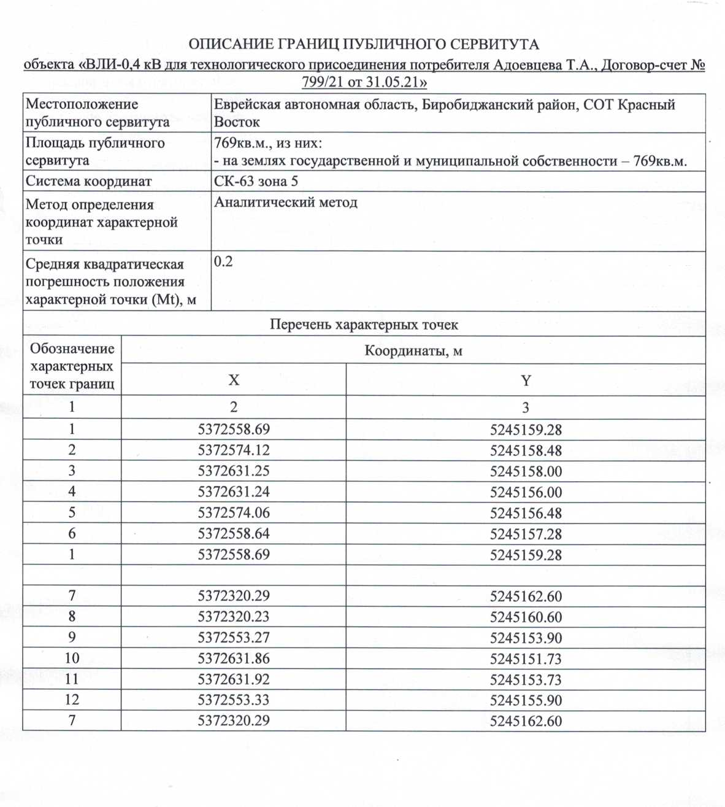

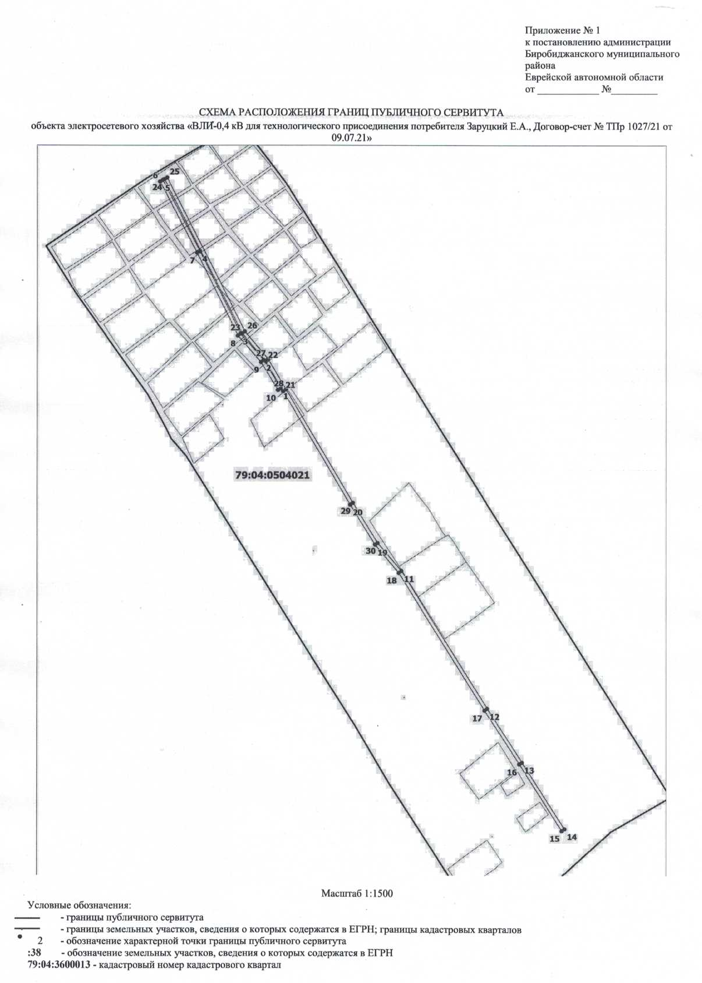

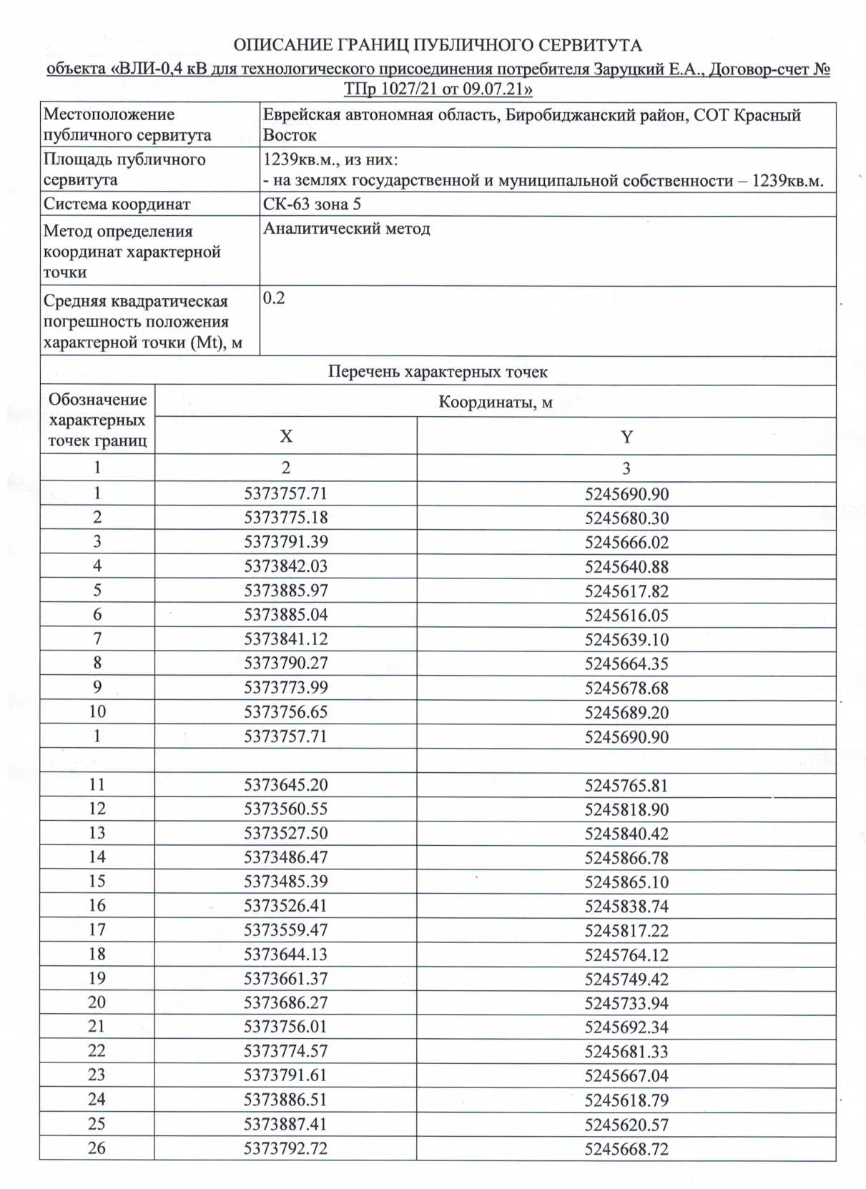

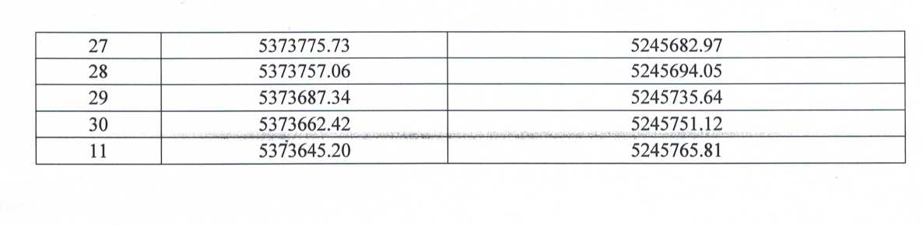

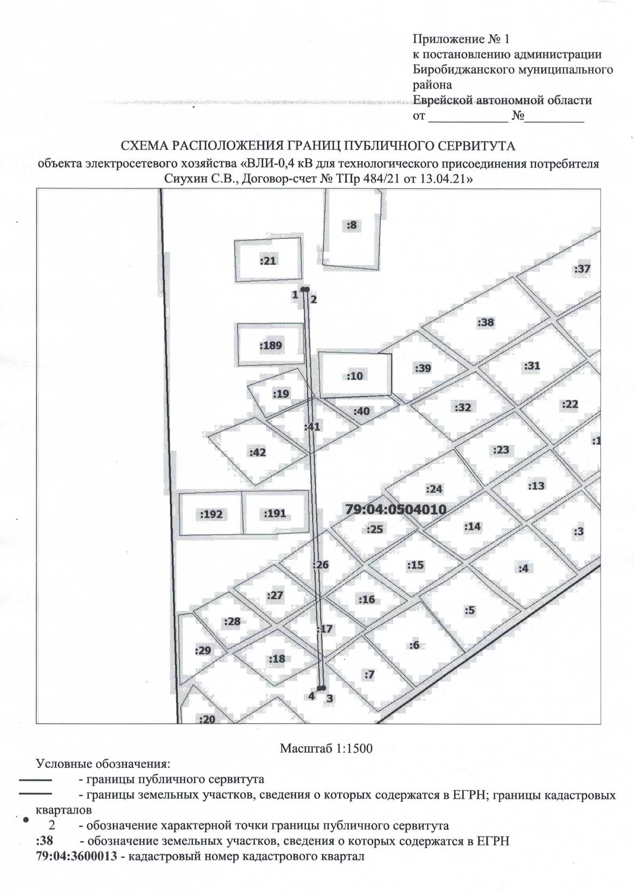

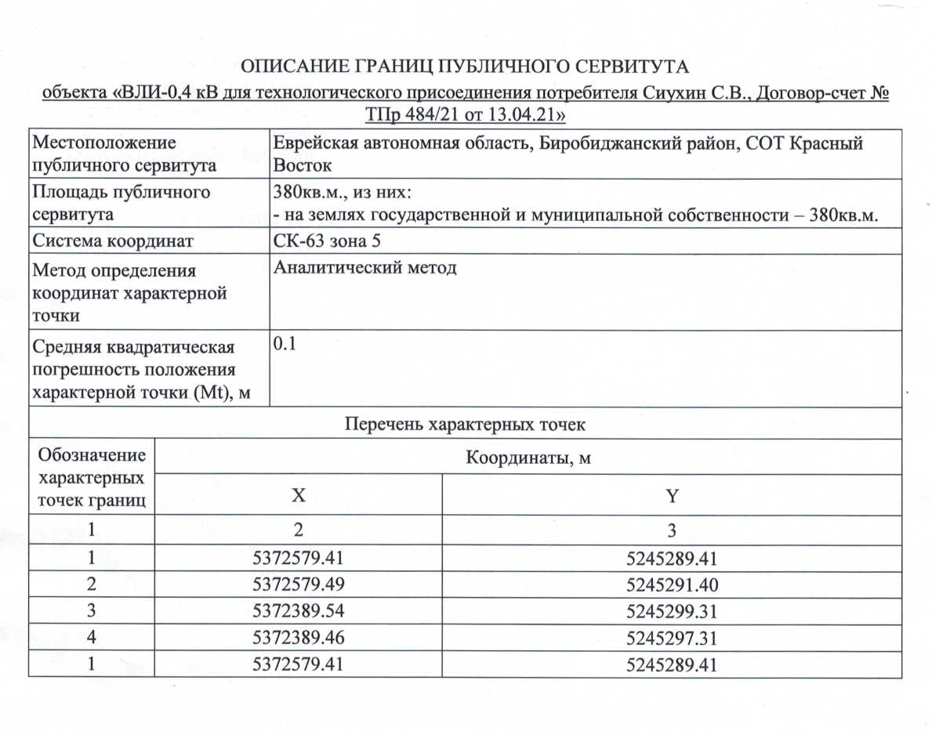

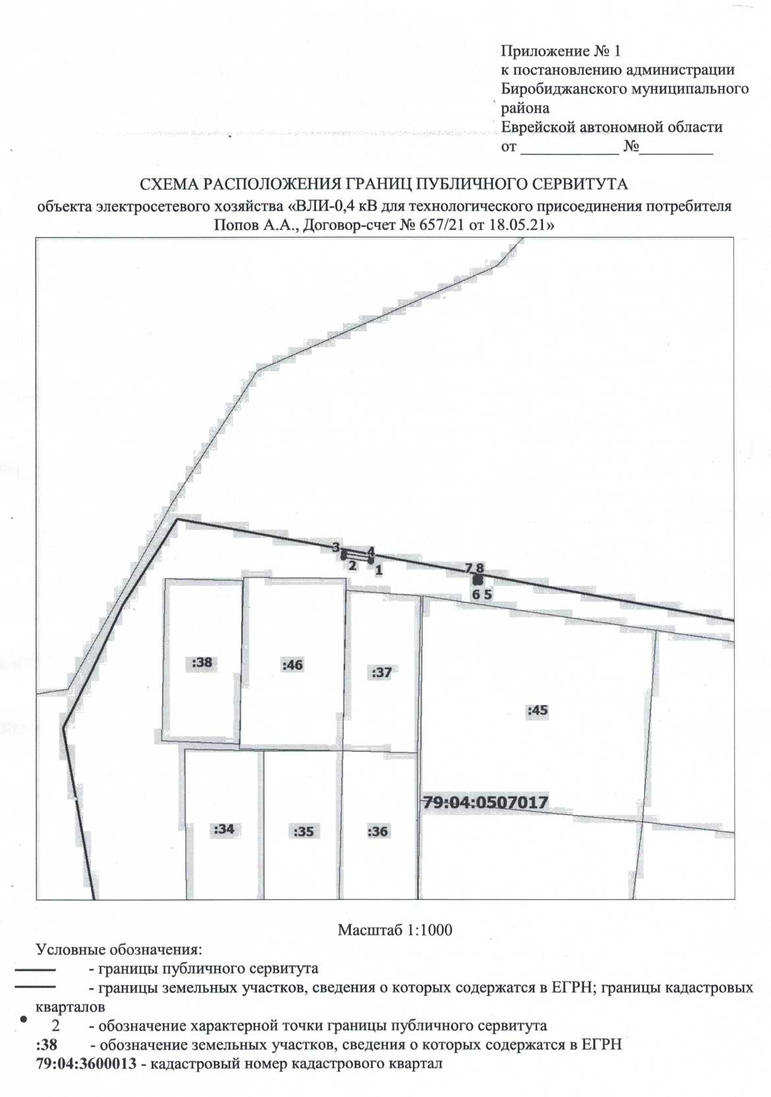

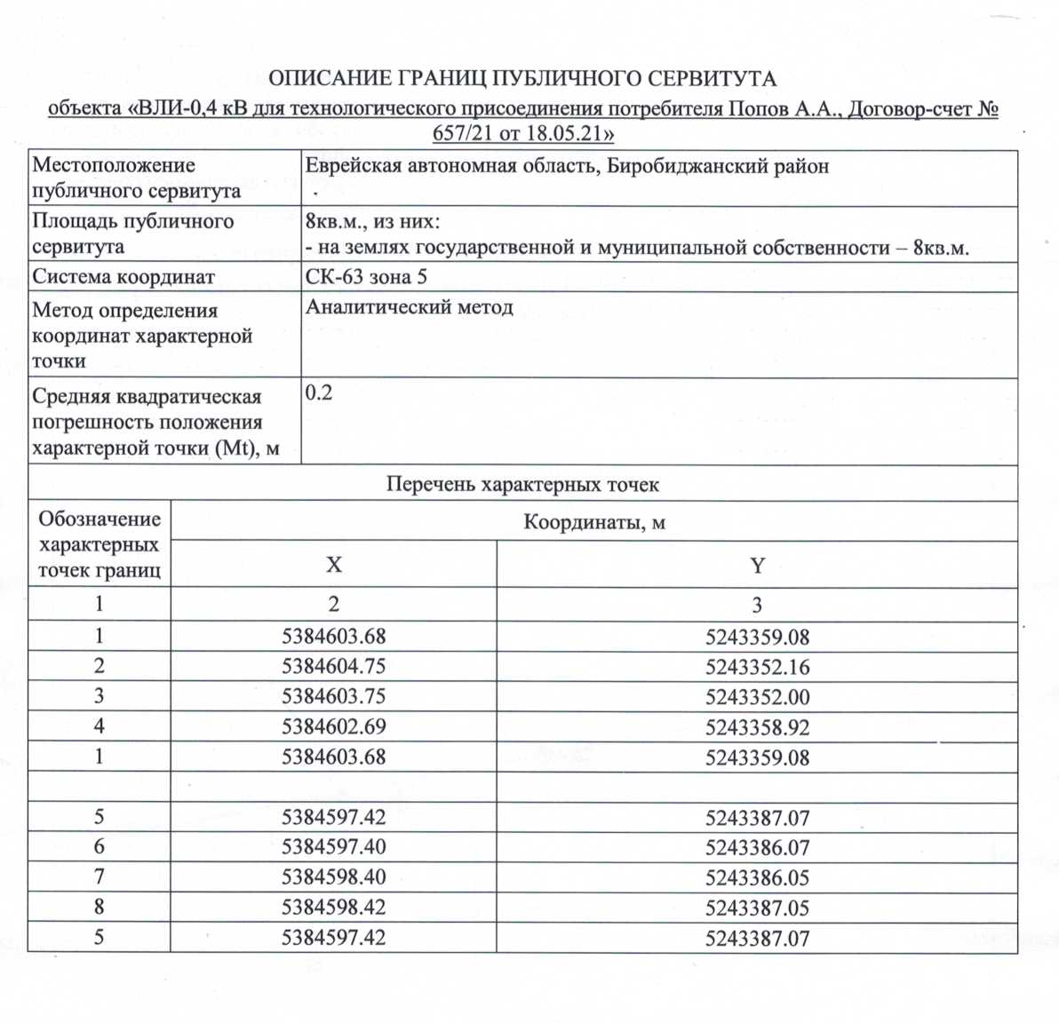

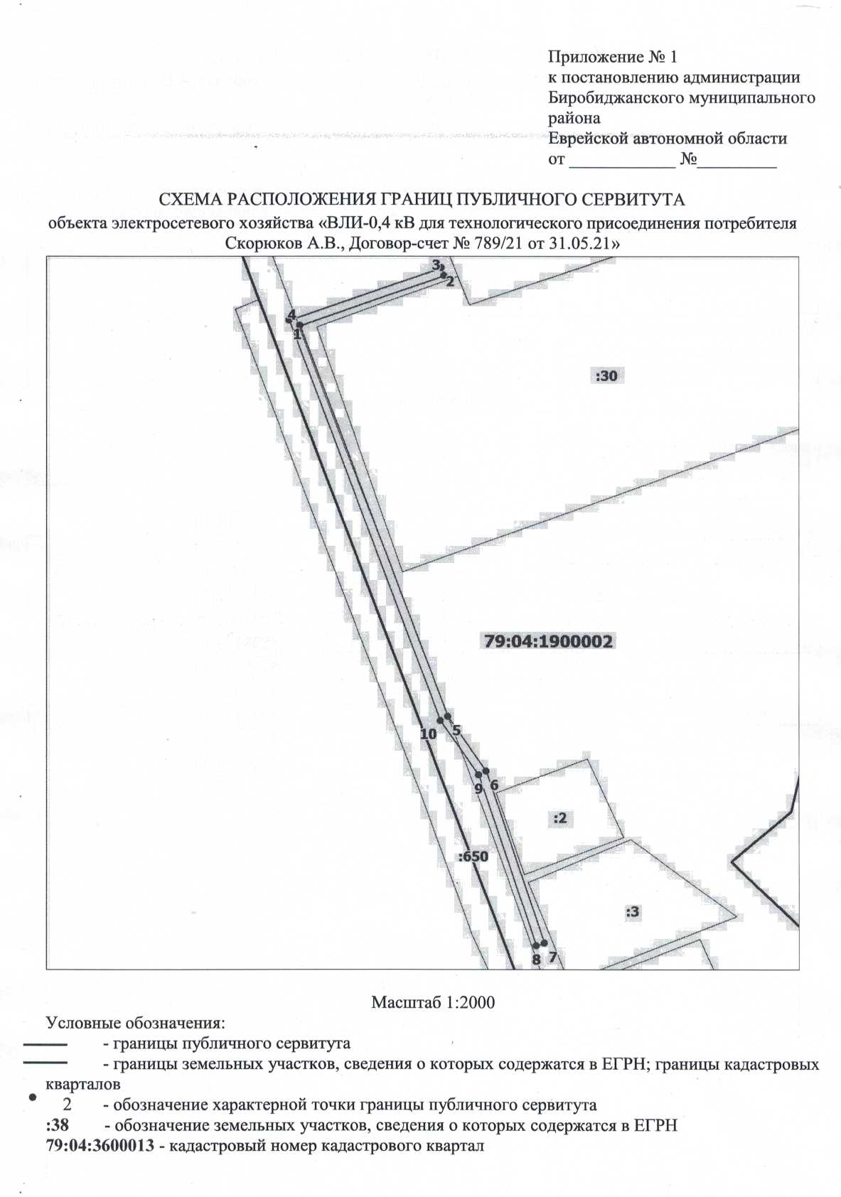

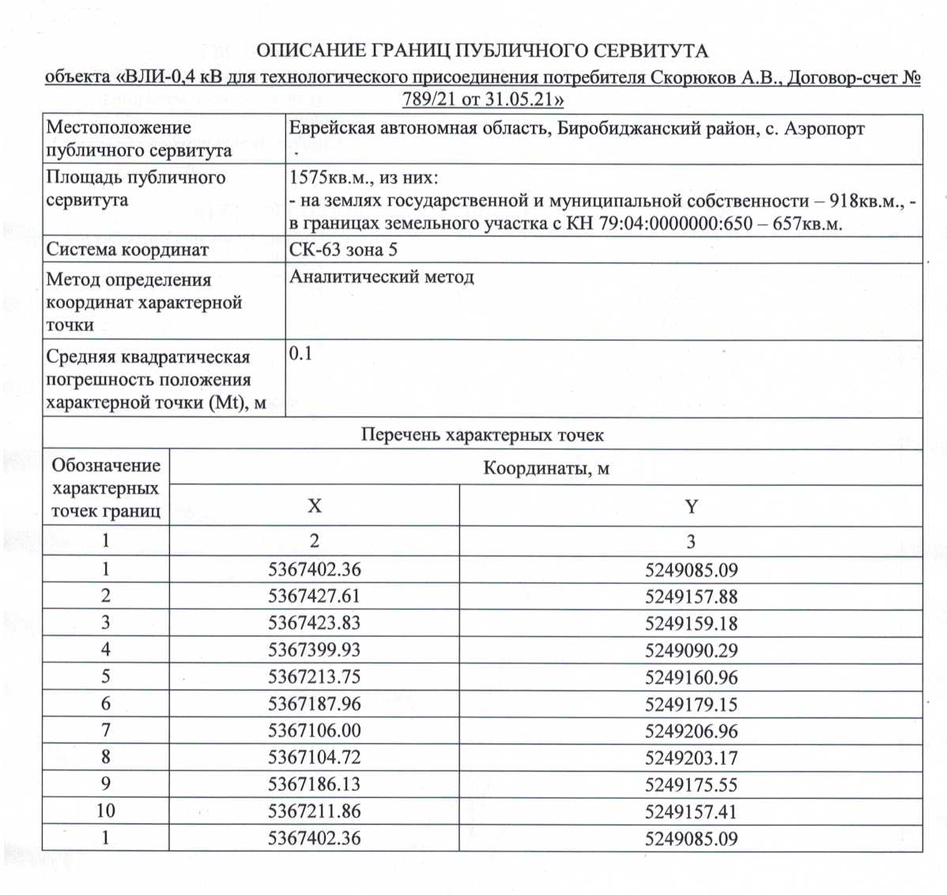

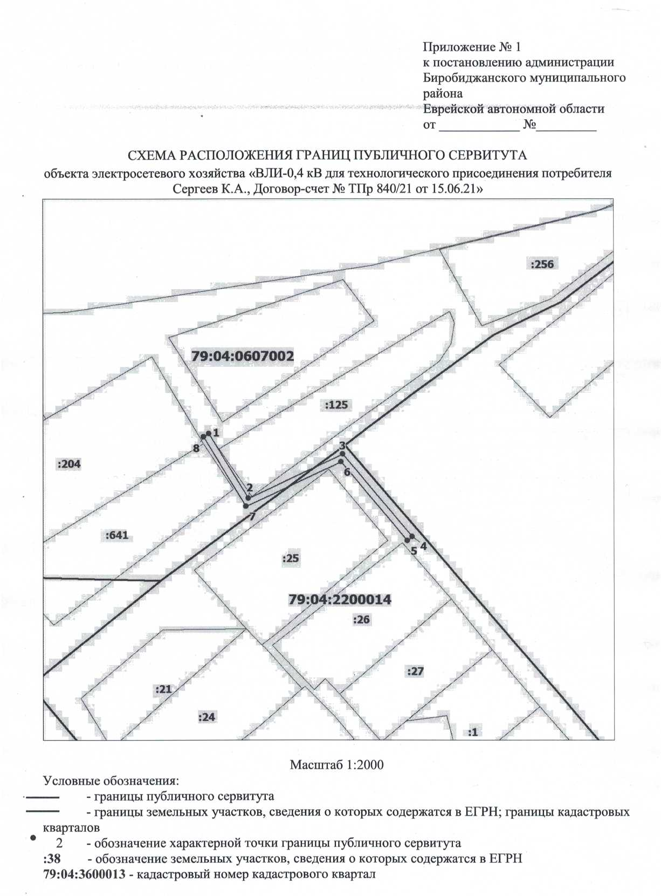

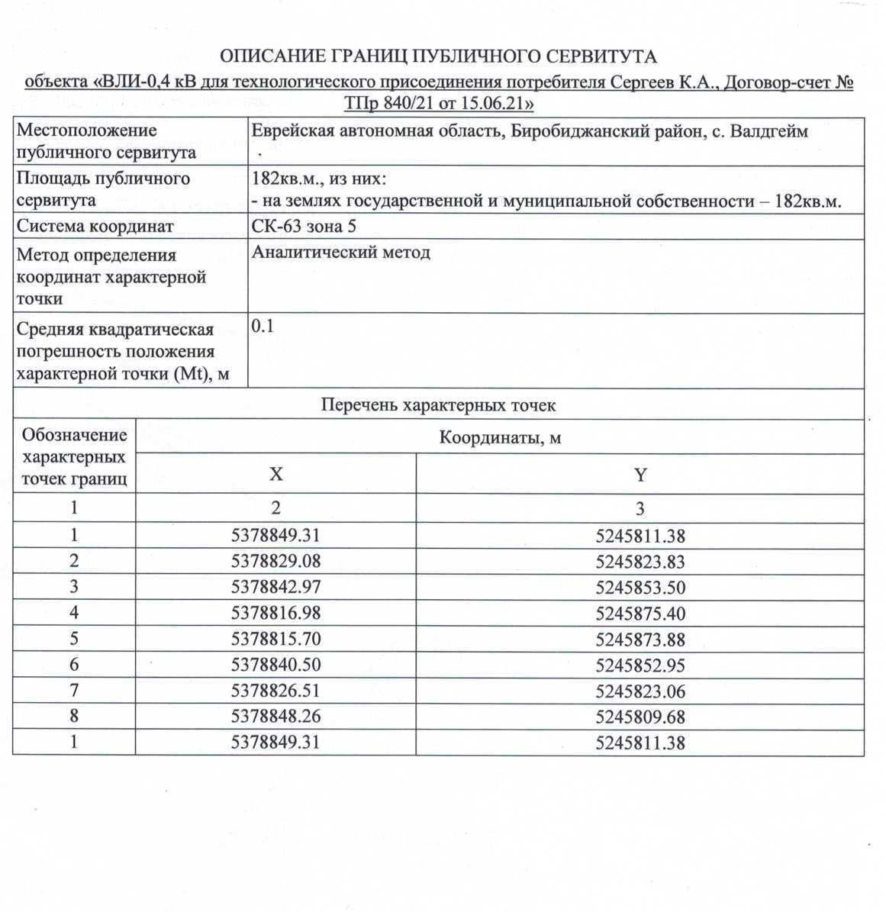

Учредительный орган муниципального образования «Валдгеймское сельское поселение» - Собрание депутатов
Главный редактор – Жабина О.В.
Время подписания в печать – 11.30 31.05.2023
Тираж – 4 экз.
Распространяется бесплатно
Адрес редакции и издателя – ЕАО, Биробиджанский р-н, с.Валдгейм, ул.Центральная, д. 41

